

ESCUELA SUPERIOR POLITÉCNICA DEL LITORAL
Facultad de Ingeniería en Mecánica y Ciencias de la Producción

“Aprovechamiento de levadura recuperada de la fermentación en destilería”

TESIS DE GRADO

Previo a la obtención del Título de:

INGENIERA DE ALIMENTOS

Presentado por:
María José Ponce Adams

GUAYAQUIL- ECUADOR
Año: 2011

AGRADECIMIENTO
Agradezco principalmente, a Dios por ser mi guía y fortaleza en la vida, por darme la oportunidad de cumplir mis metas.
A mis padres, Carlos Ponce y Mónica Adams, por darme el apoyo y consejo constante, por enseñarme a valorar las cosas que uno recibe, gracias por estar a mi lado de manera incondicional, por darme su amor y compresión diariamente. Si no fuera por ustedes no hubiera llegado hasta aquí. Los amo.
A mis hermanos, Gabriela, Emilia y Carlitos, que siempre fueron mi inspiración, por el cariño que me demuestran, por aguantar mi mal genio todo este tiempo, por creer en mí.
Al amor de mi vida, Ángel Parrales, por estar siempre a mi lado y darme fuerzas cuando siento que ya no puedo, gracias por ayudarme a cumplir mis sueños. Te amo.
A mis amigos, por estar en las buenas y las malas, por animarme a seguir adelante, un agradecimiento muy especial a Lucy Abate, por preocuparse siempre de mí y llamarme todos los días para que termine esta tesis. Gracias amiga. Los quiero mucho.
A las Ingenieras, Mirella Bermeo y Priscila Castillo por sus relevantes aportes, críticas y sobre todo por estar siempre pendientes del desarrollo de esta tesis.

DEDICATORIA

A DIOS,
A MIS PADRES,
A MIS HERMANOS,
A MIS AMIGOS.

TRIBUNAL DE GRADUACIÓN

Ing. Francisco Andrade S. Ing. Mirella Bermeo G.
PRESIDENTE DIRECTORA DE TESIS

Ing. Priscila Castillo S.
VOCAL PRINCIPAL

DECLARACIÓN EXPRESA

“La responsabilidad del contenido de esta Tesis de Grado, me corresponde exclusivamente; y el patrimonio intelectual de la misma a la ESCUELA SUPERIOR POLITÉCNICA DEL LITORAL”.

(Reglamento de Graduación de la ESPOL).

_______________
María José Ponce A.

RESUMEN
Se analizó la posibilidad de aprovechamiento de la levadura recuperada de un proceso de fermentación en una destilería del Ecuador, en base a parámetros previamente establecidos, para considerarla como una levadura óptima para ser utilizada como materia prima en balanceados.

Se caracterizó y se cuantificó los lodos presentes en la destilería obtenidos como residuos de la fermentación para conocer los parámetros con los que se trabajó.

La levadura húmeda obtenida del centrifugado fue sometida a un proceso de secado para posteriormente determinar las características físicas y químicas del producto seco y conocer si era óptimo como parte del alimento balanceado.

Se seleccionó el tipo de secador necesario y se calcularon los costos que implicarían la realización del proyecto para conocer el capital necesario para llevarlo a cabo y el tiempo aproximado de recuperación de la inversión.

Por último se determinó el impacto ambiental durante la etapa de eliminación de lodos y su influencia directa en suelo, agua, aire y fauna.
ÍNDICE GENERAL
Pág.
RESUMEN………………………………………………………………. II
ÍNDICE GENERAL…………………………………………………….. III
ÍNDICE DE FIGURAS…………………………………………………. VI
ÍNDICE DE TABLAS…………………………………………………… VII

CAPÍTULO 1
- 1. GENERALIDADES………………………………………………….. 1
  - 1.1 Introducción……………………………………………………... 1
  - 1.2 Materia prima……………………………….…………………… 2
  - 1.2.1 Jugo de caña……………………………………………… 2
  - 1.2.2 Melaza……………………………………………………. 4
  - 1.2.3 Levadura……………………………….…………………. 6
  - 1.3 Productos y subproductos…………………………………….. 8
  - 1.4 Insumos varios………………………………………………….. 12
  - 1.5 Descripción del proceso productivo…………………………... 16

CAPÍTULO 2
- 2. LODOS DE FERMENTACIÓN…………………………………….. 21
  - 2.1 Fuente y características generales…………………………… 21
  - 2.2 Proceso de formación de lodos de fermentación…………… 22
  - 2.3 Características físicas, químicas y microbiológicas………… 25
  - 2.4 Disposición actual de los lodos de fermentación……….….. 26

CAPÍTULO 3
- 3. CARACTERIZACIÓN Y CUANTIFICACIÓN DE LOS LODOS RECUPERABLES DE FERMENTACIÓN………………………… 30
  - 3.1 Caracterización de los lodos…………………………………… 30

  - 3.1.1 Características físicas………………………………….. 30
  - 3.1.2 Características químicas………………………………. 35
  - 3.1.3 Viabilidad celular……………………………………….. 38
  - 3.2 Cuantificación de los lodos……………………………………. 39
  - 3.2.1 Metodología aplicada en la cuantificación……………….. 40
  - 3.2.2 Volumen generado………………………………………….. 43

CAPÍTULO 4
- 4. METODOLOGÍA PARA LA RECUPERACIÓN DE LODOS……. 44
  - 4.1 Concentración de los lodos por sedimentación………..…… 44
  - 4.2 Concentración de los lodos por centrifugación………….….. 46
  - 4.3 Secado de lodos………………………………………………… . 47
  - 4.3.1 Características físico - químicas ……………………… 49

CAPÍTULO 5
- 5. ANÁLISIS DE RESULTADOS………………………………….….. 55
  - 5.1 Análisis de producto en planta………………………………… 55
  - 5.2 Análisis de producto seco…………………………………….. 57
  - 5.3 Análisis de Impacto Ambiental………………………………… 60
  - 5.4 Análisis de costos………………………………………………. 64

CAPÍTULO 6
- 6. APLICACIÓN DEL PRODUCTO OBTENIDO EN FORMULACION DE SUPLEMENTO ALIMENTICIO ANIMAL………………………….. 73
  - 6.1 Comparación del lodo desecado con productos similares como la levadura de cerveza……………………………………………. 73
  - 6.2 Uso del producto terminado en la formulación de balanceado animal................................................................................... 75
  - 6.3 Comentarios finales sobre la aplicación del lodo desecado.. 78

CAPÍTULO 7
- 7. CONCLUSIONES Y RECOMENDACIONES……………………. 80

APÉNDICES

BIBLIOGRAFÍA

ÍNDICE DE FIGURAS

Figura 1.2 Célula de levadura…………………………………………. 8
Figura 1.5 Diagrama de flujo del proceso……………………………. 16
Figura 3.1 Cámara de Neubauer……………………………………… 38
Figura 3.2 Diagrama de puntos de muestreo……………………….. 41
Figura 4.3 Diagrama de flujo del nuevo proceso…………………… 48

ÍNDICE DE TABLAS
Pág.
Tabla 1.- Composición del jugo de caña……………..………………. 3
Tabla 2.- Composición de la melaza……………………………..…… 5
Tabla 3.- Propiedades físicas y químicas del alcohol etílico………. 9
Tabla 4.- Humedad en la crema de levadura………………………... 32
Tabla 5.- Humedad en el lodo de levadura……………………….….. 32
Tabla 6.- Cenizas en la crema de levadura………………………….. 34
Tabla 7.- Cenizas en el lodo de levadura………………………….…. 35
Tabla 8.- Aminoácidos de los lodos…………………………………… 37
Tabla 9.- Viabilidad en lodo……………………………………………. 39
Tabla 10.- Porcentaje de humedad en crema de levadura seca….. 50
Tabla 11.- Porcentaje de humedad en lodo de levadura seca…….. 50
Tabla 12.- Porcentaje de cenizas en crema de levadura seca…….. 51
Tabla 13.- Porcentaje de cenizas en lodo de levadura seca………. 51
Tabla 14.- Análisis físico-químico de levadura seca……………..…. 52
Tabla 15.- Aminoácidos de los lodos secos…………………………. 53
Tabla 16.- Balance de materia de levadura seca…………………… 54
Tabla 17.- Media ponderada de humedad y cenizas en levadura húmeda.............................................................................................. 56
Tabla 18.- Media ponderada de humedad y cenizas en levadura seca………………………………………………………………….….... 58
Tabla 19.- Requerimientos de levadura para alimento balanceado. 60
Tabla 20.- Características del secador seleccionado………………. 64
Tabla 21.- Costo de maquinaria y equipos…………………………... 65
Tabla 22.- Costos variables de operación……………………………. 66
Tabla 23.- Gastos financieros…………………………………………. 67
Tabla 24.- Costos fijos de operación…………………………………. 68
Tabla 25.- Costos de control de calidad……………………………… 69
Tabla 26.- Monto de inversión…………………………………………. 69
Tabla 27.- Ingresos anuales por venta del producto y precio de venta………………………………………………………………….….. 70
Tabla 28.- Flujo de efectivo del proyecto……….……………………. 71
Tabla 29.- Comparación de aminoácidos entre los lodos de
fermentación de alcohol y la levadura de cerveza…………………… 74
Tabla 30.- Porcentaje de diferencia entre levadura de fermentación
alcohólica y levadura de cerveza………………………………………. 75
Tabla 31.- Fórmula de alimento balanceado para canes………….. 76
Tabla 32.- Fórmula de alimento balanceado para canes reemplazando la levadura de cerveza por la levadura proveniente de la fermentación alcohólica………………………………………………………………… 77

CAPÍTULO 1
- 1 GENERALIDADES

  - 1.1 Introducción

Según datos del Ministerio de Industrias y Productividad en el Ecuador se producen anualmente un aproximado de 51’000.000 litros de alcohol, esta producción genera un desperdicio considerable de residuos sólidos; actualmente estos residuos sólidos provenientes de la fermentación, como son los lodos que se asientan en los tanques de vino y el excedente de crema de los prefermentadores son desechados. Al desaprovechar esta levadura que contiene un alto valor proteico y puede ser aprovechada como suplemento alimenticio se pierden fuentes de ingreso para la empresa. [6]

El costo de la alimentación es uno de los factores que más inciden en la producción de alimentos balanceados, y por ese motivo se realizan
estudios para producir alimentos balanceados de bajo costo y con materias primas tradicionales de cada región.

  - 1.2 Materias primas utilizadas en el proceso de fermentación.

Las principales materias primas utilizadas durante el proceso de fermentación son el jugo de caña, la melaza y la levadura. El jugo de caña y la melaza son proporcionadas por los ingenios azucareros.

  - 1.2.1 Jugo de caña

La caña de azúcar pertenece a la familia de las gramíneas, con el tallo leñoso, de unos dos metros de altura, hojas largas, lampiñas y flores purpúreas en panoja piramidal. El tallo está lleno de un tejido esponjoso y dulce del que se extrae el azúcar. La caña de azúcar se cultiva prácticamente en todas las regiones tropicales y subtropicales de la tierra. [20] A continuación en la tabla 1 se muestra la composición del jugo de caña en la cual podemos observar que tiene un alto contenido de sacarosa que es fermentable.

Tabla 1.- Composición del jugo de caña.
Agua | 73 - 76 %
Sacarosa | 8 - 15 %
Fibra | 11 - 16 %
Glucosa | 0,2 - 0,6 %
Fructosa | 0,2 - 0,6 %
Sales | 0,3 - 0,8 %
Ácidos orgánicos | 0,1 - 0,8 %
Otros | 0,3 - 0,8 %
Densidad | 1,05
Brix a 20ºC | 13 y 15
pH | 5,8
ART | 12 - 13
Acidez Sulfúrica | 112

Fuente: Ingenio Azucarero

  - 1.2.2 Melaza

La melaza es el principal subproducto de la industria azucarera. Al igual que el jugo de caña este es utilizado para la producción de alcohol.

La melaza es un líquido denso de coloración obscura y su composición es muy variable de acuerdo con la variedad de la caña, la edad, sanidad, maduración, quema, etc.

Generalmente la melaza tiene un promedio de 80º Brix, la riqueza de azúcar total, su mayor parte es fermentescible, sacarosa, glucosa, y fructuosa. [8]

La melaza o miel fina se obtiene de la caña de azúcar mediante su molienda utilizando unos rodillos o masas que la comprimen fuertemente obteniendo un jugo que luego se cocina a fuego directo para evaporar el agua y lograr que se concentre. El producto final tiene una textura parecida a la miel de abeja y de sabor muy agradable. En la tabla 2 se puede observar la composición de la melaza, la misma que es utilizada para la producción de etanol.
Tabla 2.- Composición de la melaza.
ºBrix | 80 - 85
Sacarosa | 36 %
Azúcares Reductores | 22 %
Cenizas | 8.5 - 10 %
Agua | 24 %
Sustancias no azucaradas | 10 %
pH | 5,5
Densidad | 1,43
ART | 52 – 56
Acidez | 6 - 10

Fuente: Ingenio Azucarero

Propiedades físicas y químicas

La miel fina o melaza es un líquido denso y viscoso de color oscuro, sabor dulce y olor agradable.

Posee cantidades importantes de carbohidratos, vitaminas del grupo B y minerales como hierro, cobre y magnesio. Carece de materia grasa y de celulosa.

  - 1.2.3 Levadura

De manera general se puede decir que las levaduras son las responsables de convertir los azúcares fermentables en alcohol y otros subproductos.

Produce la trasformación de azucares (glucosa) más el agua del medio en que habita en dióxido de carbono y alcohol (etanol), según la fórmula siguiente:

C6H12O6 + H2O = CO2 + CH3CH2OH o (C2H5OH)
Azúcar + agua = dióxido de carbono + etanol

Las levaduras son hongos unicelulares de forma ovalada o alargada de 6 a 8 milésimas de milímetros, pertenecen a la familia Endomicetaceas, subfamilia de Saccharomycetcidea, género Saccharomyces. [19]

Las levaduras tienen gran importancia en el proceso de fermentación para la producción de alcohol, ya que son las responsables de la transformación del azúcar en alcohol y CO2 por medio de la asimilación de los azúcares simples que conforman el mosto. Muchas veces las levaduras son consideradas como un subproducto que es recuperable y contribuye a un menor costo de producción.

La célula de levadura está envuelta por una membrana exterior denominada pared celular como se demuestra en la figura 1.2. La membrana celular que regula el intercambio de la célula con el medio exterior permite la entrada de nutrientes a la célula, y que el CO2 y el alcohol sean evacuados. La membrana celular regula por procesos osmóticos.

Las enzimas que se producen a nivel de citoplasma son:
1. La maltasa que transforma la maltosa en glucosa.
2. La invertasa que transforma la sacarosa en glucosa y fructosa.
3. La zimasa que transforma la glucosa en fructosa y la descompone en alcohol y CO2.

Figura 1.2 Célula de levadura

Fuente: Tejero – 1999 [21]

  - 1.3 Productos y Subproductos

De la fermentación alcohólica se obtiene Alcohol Etílico y CO2. El CO2 se purifica y se almacena. El vino que se produce de la fermentación se mandó a la destilería donde se separó y se obtuvo Alcohol Etílico y como subproducto se obtuvo la Vinaza que se utilizó para riego de los canteros de caña.

Alcohol Etílico

El compuesto químico etanol, conocido como alcohol etílico, es un alcohol que se presenta como un líquido incoloro e inflamable. Su fórmula química es C H3- C H2- OH , es el principal producto de las
bebidas alcohólicas como el vino (un 15% aproximadamente), la cerveza (5%) o licores ( hasta un 50%). En la tabla 3 se pueden observar las propiedades físicas y químicas del etanol como su punto de fusión el cual es muy importante en la separación del alcohol. [1]

Propiedades físicas y químicas:
Tabla 3.- Propiedades físicas y químicas del alcohol etílico
Densidad | 0,789 g/cm3
Punto de fusión | -114.3 °C
Punto de ebullición | 78.4 °C
Viscosidad | 1.074 mPa·s a 20 °C.
Acidez | 15,9
Solubilidad en agua | Miscible

Fuente: Destilería de presente proyecto

La producción de alcohol etílico comienza en el proceso de fermentación en el cual los azucares del jugo de caña y la melaza son transformados en alcohol por medio de levaduras, con la consecuente liberación de CO2. Luego el vino resultante pasa a la destilería en donde es separado del alcohol por diferencias de puntos de ebullición obteniendo vapor alcohólico y vinaza como residuo, luego este vapor es condensado por medio de intercambiadores de calor, siguiendo con un lavado e hidratado para así obtener un alcohol de 96°GL

Usos

El alcohol etílico es utilizado en la elaboración de bebidas alcohólicas. En la industria farmacéutica como antiséptico y para la fabricación de perfumes y productos de belleza.

Alcohol Anhidro

Para la obtención de alcohol anhidro, se realizan los mismos pasos que para la obtención de alcohol etílico con la adición de un último proceso, en este caso una evaporación. El resultado será alcohol etílico anhidro de grado 99.7°GL.
Usos

El alcohol anhidro ha desarrollado un nuevo campo de aplicación para la industria química, plástica, minera y gráfica. En el futuro este alcohol cumplirá un papel importante en la conservación del ambiente ya que su uso para oxigenar combustibles disminuye las emisiones de partículas y gases contaminantes producidos por automóviles y camiones. [4]

CO2

El CO2 es un producto de la fermentación, ya que la levadura al transformar los azucares en etanol libera CO2. [17]

El CO2 producido en los tanques de fermentación pasa a una planta anexa donde es purificado y se obtiene como resultado CO2 líquido que cumple con los requerimientos de clientes como la industria de bebidas gaseosas

Vinaza

Vinaza es el subproducto líquido de la destilación del mosto en la fermentación del etanol. [2]

Composición

Las vinazas, en general, contienen un gran contenido de materia orgánica y nutrientes como nitrógeno , azufre y fósforo . También contienen una gran cantidad de potasio . Entre los compuestos orgánicos más importantes, están los alcoholes , ácidos orgánicos y aldehídos. Además, también contiene compuestos fenólicos recalcitrantes, como las melanoidinas .

  - 1.4 Insumos varios

Para que la fermentación se lleve a cabo es necesario que se agreguen ciertos insumos durante el proceso ya sea para que sirvan de nutrientes para la levadura o para controlar la producción de espuma.

Estos son agregados en base a los índices utilizados por la destilería.
Acido Clorhídrico

El ácido clorhídrico, ácido muriático o sal fumante es una disolución acuosa del gas cloruro de hidrógeno (HCL). Esta disolución resulta un líquido transparente o ligeramente amarillo, que en estado concentrado produce emanaciones de cloruro de hidrógeno (de ahí el nombre de sal fumante) las que combinadas con el vapor de agua del aire son muy caústicas y corrosivas de color blanquecino y muy irritantes a las vías respiratorias. [7]

Se lo utiliza para bajar el pH en la propagación de la levadura, ya que así se ayuda a controlar la infección y a que la levadura se multiplique.
Acido Sulfúrico

Ácido dibásico fuerte, oleoso, corrosivo y pesado de fórmula H2SO4 que es incoloro en estado puro; es un agente oxidante y deshidratante muy potente. [7]
El ácido sulfúrico es utilizado principalmente en la propagación de la levadura para mantener un pH de 4.5 y 5 que es primordial para el
crecimiento de la levadura y por consiguiente para la fermentación en sí.

Acido Fosfórico

El ácido fosfórico es un compuesto químico de fórmula H3PO4.
El anión asociado con el ácido fosfórico se llama ion fosfato , muy importante en la biología, especialmente en los compuestos derivados de los azúcares fosforilados , como el ADN , el ARN y la adenosina trifosfato (ATP). [7]

Este ácido es utilizado como fuente de fósforo, un recurso indispensable para el desarrollo de la levadura y para la fermentación.

Urea

La Urea también conocida como carbamida, carbonildiamida o ácido arbamídico, es el nombre del ácido carbónico de la diamida. Cuya fórmula química es (NH2)2CO. [7] La urea proporciona el Nitrógeno que en conjunto con el Acido Fosfórico se utilizan para que mantenga activa la levadura y pueda transformar la glucosa en alcohol.
La urea es utilizada durante la propagación de la levadura como fuente de Nitrógeno para el crecimiento de la misma.

Antiespumante

La función del antiespumante es bajar el nivel de espuma que se produce durante la fermentación. Para esto se utiliza antiespumante de nivel alimenticio.

  - 1.5 Descripción del proceso productivo

En la figura 1.5 se detalla el diagrama de flujo del proceso de fermentación de la empresa y por consiguiente la descripción del mismo.

Figura 1.5 Diagrama de flujo del proceso
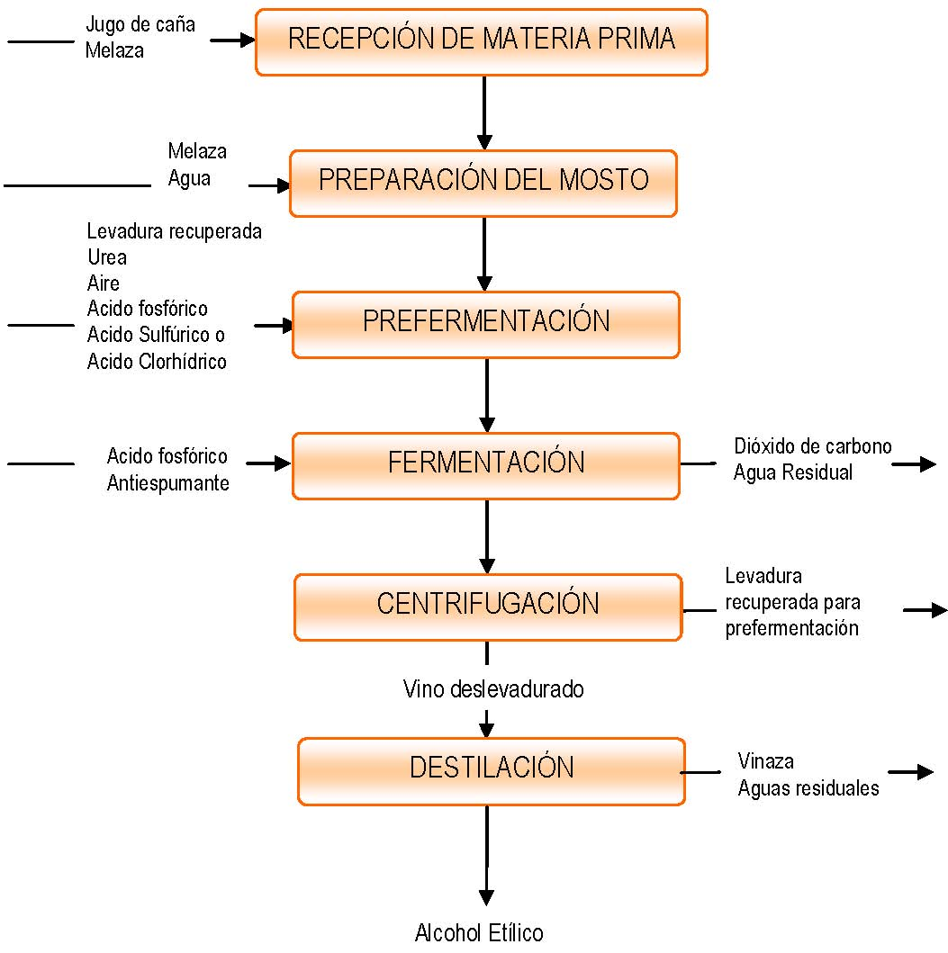

Elaborado por: María José Ponce Adams.
Descripción del proceso

Recepción de la materia prima
El jugo de caña y la melaza es proporcionada por el ingenio azucarero por medio de tuberías, la melaza llega con un 80 ºBrix y el jugo de caña con 12 ºBrix aproximadamente.

Preparación del mosto inicial
En la preparación del mosto se utiliza melaza y agua en una proporción que permita bajar el Brix de 18 - 20. Para que la levadura se multiplique con mayor velocidad.

Pre-fermentación
Cuando se arranca la planta al inicio de la zafra se necesita propagar levadura ya que no se cuenta con la levadura recuperada de la fermentación. La propagación se realiza haciendo un colchón de mosto de 40cm (12.000 lts). en los prefermentadores 210 y 213 que cuentan con una capacidad de 33.000 lts. cada uno, se preparan 25 kilos de levadura por cada prefermentador, se le agrega los nutrientes que son urea 12 kilos y ácido fosfórico 4 kilos. Se recircula aire a la mezcla ya que el proceso es aerobio y exotérmico, por lo tanto hay que enfriar el mosto para que la levadura se multiplique de
una manera adecuada. Después de este tiempo (6 a 8 horas que dura la multiplicación) se controla el pH que debe estar entre 4 y 4.5 y la temperatura entre 33 y 34 ºC. Al reaccionar la levadura los prefermentadores se continúan alimentando con mosto hasta alcanzar aproximadamente unos 30.000 Lts.

Fermentación
Los fermentadores tienen una capacidad de 330.000 lts cada uno de lo cual solo es llenado 260.000 lts, debido a que el CO2 necesita espacio para ser producido.

Los nutrientes luego son agregados al fermentador estos son urea y ácido fosfórico en un total de 570 Lts. El tiempo de llenado del tanque es de 5 horas a una temperatura entre 33 – 34 ºC. El tiempo de fermentación es de 10 – 12 horas. El CO2 que se produce es recuperado a la quinta hora de haber comenzado la fermentación y va hacia la planta de CO2 líquido con un 99.9% de pureza.

Centrifugación
Una vez finalizada la fermentación, el vino alcohólico obtenido alimenta las centrífugas, donde se separa el vino deslevadurado y la crema de levadura.
Luego comienza el proceso de recuperación de levaduras que consiste en que la crema de levadura obtenida en la centrifugación es preparada para formar parte nuevamente de un proceso de fermentación. La levadura es preparada añadiéndole oxígeno y ácido fosfórico en los prefermentadores 216 A y 216 B con una capacidad de 80.000 lts cada uno, los cuales cuentan con un colchón de 12.000 lts. de agua y 10 lts de ácido sulfúrico que es preparado antes de recibir a la crema de levadura. El pH es controlado ya que debe estar en 2.2 para reducir la infección, así mismo debe agregársele antibióticos. Al realizar esta actividad se disminuye la generación de lodos de fermentación, contribuyendo además al ahorro de materia prima.
El vino deslevadurado pasa directamente a los tanques de vino, la centrífuga no asegura la total eliminación de los lodos por lo cual estos se van sedimentando en el fondo de los tanques.

Destilación
En la destilación se separan los componentes de una mezcla de varios líquidos a través de calor por diferencia de puntos de ebullición. Esto produce que los compuestos más volátiles se eliminen como son: el ácido acético y butírico, ésteres, alcoholes superiores, etc. La vinaza es un subproducto la destilación. Como
resultado se obtiene, alcohol etílico. A su vez se produce alcohol anhidro a partir de la deshidratación del alcohol etílico.

CAPÍTULO 2
- 2. LODOS DE FERMENTACIÓN

Los lodos son las levaduras recuperadas de la fermentación y los sólidos sedimentados en el fondo de los tanques de vino, los cuales se forman debido a que en el proceso de centrifugación no son eliminados en un 100%.

  - 2.1 Fuente y Características generales

La materia prima que fue utilizada en este proyecto es un residuo proveniente de la fermentación del vino para la producción de alcohol etílico de una industria productora de alcohol.

Los productos principales de la destilería son: Alcohol Etílico Rectificado Extraneutro (calidad para consumo humano y uso
farmacéutico) y Alcohol Anhidro de más de 99.7ºG.L. cuyo utilización es industrial (solvente, pinturas y afines) y como aditivo mejorador de octanaje (bio-combustible) que será empleado en el futuro para aumentar la calidad de las gasolinas en el país.

Para la elaboración de estos dos productos alcohólicos principales, la destilería cuenta con plantas que producen Alcohol Etílico y Alcohol Anhidro con producciones de 60.000 y 20.000 litros diarios respectivamente.

Adicionalmente, la planta cuenta con un sistema de recuperación de CO2 líquido. El CO2 es un subproducto del proceso de fermentación. Esta planta está situada a un lado del área de fermentación.

  - 2.2 Proceso de formación de lodos de fermentación

Para la obtención del alcohol se requiere de una fuente con contenido de azúcares fermentables por acción de levaduras especializadas para la producción de alcohol etílico principalmente.

El proceso propiamente de obtención de alcohol empieza con el bombeo de melaza por parte del Ingenio, la misma que es almacenada en tanques de gran capacidad para proveer a la
industria de la materia prima durante todos los meses del año, ya que ésta produce todo el año durante las 24 horas del día.
La melaza con aproximadamente 80º Brix es diluida con agua para reducir sus grados Brix a niveles entre 18 y 20º, que es un parámetro controlado para evitar que se inhiba la acción de las levaduras. De esta manera se forma el denominado Mosto, luego esta mezcla es bombeada a los tanques fermentadores (ocho en total de 330.000 lts de capacidad c/u) para el proceso fermentativo propiamente dicho. Cabe recalcar que esto se realiza cuando la planta arranca la producción por primera vez, ya que no hay levadura recuperada para realizar la fermentación.

El pH de la mezcla es regulado para mantenerse entre los valores de 4 y 4.5 utilizando ácido sulfúrico para tal efecto. Además, se adiciona fuentes de Nitrógeno y Fósforo (urea y ácido fosfórico) como fuentes de nutrientes para las levaduras que son las encargadas de producir la fermentación, que básicamente es la transformación de los azúcares de la melaza en alcohol y dióxido de carbono (CO2) como productos principales.

Fermentación del mosto

Como se ha mencionado, la fermentación en este caso es la transformación de los azúcares presentes en la melaza de caña en alcohol etílico y dióxido de carbono como elementos principales ya que se producen en menores proporciones otros tipos de alcoholes como: metílico, iso-propílico, iso-butílico, además de ésteres y aldehídos.

Una vez que los Fermentadores estén con un contenido de mosto en mezcla con las levaduras y los nutrientes mencionados que representa el 85% de su capacidad se da inicio a la fermentación que tiene un lapso de tiempo entre 10 y 12 horas, siendo su grado alcohólico monitoreado por el laboratorio como parámetro a controlar y que es indicativo de cómo va produciéndose la fermentación y hasta que punto deberá llegar la misma.

El grado alcohólico final establecido en la industria alcoholera está entre 8 y 9º G.L. (% volumen) y de aquí pasará el mosto fermentado a las centrifugas donde será separado de la crema de levadura y el vino deslevadurado pasará a los sedimentadores (tanques de vino) donde se separará el vino alcohólico, que será destilado para
producir el alcohol, de los lodos de fermentación que contienen levaduras y restos de sólidos que se han ido arrastrando en los procesos previos.

  - 2.3 Características físicas, químicas y microbiológicas

La crema proveniente de la fermentación es de textura cremosa con una coloración café claro y olor alcohólico.

Posee cantidades importantes de proteínas, es rico es nitrógeno y fósforo, también cuenta con minerales como hierro, manganeso y potasio.
Tiene una humedad entre de 74% y 84%.

En cuanto a las características microbiológicas se puede decir que para que la crema funcione sin ningún problema en un nuevo proceso de fermentación debe tener una viabilidad de entre 60 - 70% en adelante, en caso contrario deberá ser reforzada con levadura nueva.

Para realizar el proyecto no fue necesario que la levadura tenga una viabilidad excelente ya que lo que se quería aprovechar es la proteína que esta contenía.

Con respecto al lodo que se asienta en los tanques de vino, al estar en un ambiente inhóspito la levadura tiene una viabilidad muy baja menor al 1%, posee un color más oscuro que el de la crema y olor mas fuerte a alcohol. [APÉNDICE A]

  - 2.4 Disposición actual de los lodos de fermentación

Los lodos eran desechados ya que existía una gran acumulación en los tanques sedimentadores (tanques de vino) y cuando la levadura que es reutilizada dentro del proceso de fermentación se volvía inservible también fue desechada.

Los lodos y la crema que ya no se utilizaron tuvieron diferentes fines:

1.- Fueron vendidos en algunas ocasiones y en pocas proporciones a agricultores para usarlas como parte del alimento para el ganado.

2.- También fueron utilizados por el ingenio azucarero como fuente de fósforo (en poca cantidad), para los cultivos de caña.

3.- El resto de lodo y crema que no son utilizados (gran cantidad), fueron desechados por medio de las canaletas, esto provoca un gran impacto debido a su contenido de químicos durante el proceso.

Planteamiento del problema:

Según el Ministerio de Industrias y Productividad del Ecuador anualmente se producen 51’000.000 lts de alcohol, de los cuales 15’000.000 son producidos por la empresa en la que se realizó el presente trabajo, esta producción genera 60% de desperdicios; y el 10% de los mismos no son aprovechados como es la levadura, generando un efecto directo al medio ambiente ya que es desechada al ecosistema.

Objetivo:

Aprovechar totalmente la levadura del proceso de fermentación en destilería alcohólica para que sirva como aporte proteico en la alimentación animal.

Objetivos específicos:

- • Caracterizar y cuantificar los lodos presentes en una destilería durante el proceso de fermentación.
- • Determinar las características físicas y químicas del producto seco para conocer si es óptimo como parte del alimento balanceado.

- • Seleccionar el secador adecuado teniendo en cuenta las características y la cantidad de lodo obtenido en el proceso.
- • Valorar los costos del proyecto para determinar en cuanto tiempo se recuperará la inversión
- • Determinar el impacto ambiental que se produce con la eliminación de estos lodos.

CAPÍTULO 3

- 3. CARACTERIZACIÓN Y CUANTIFICACIÓN DE LOS LODOS RECUPERABLES DE FERMENTACIÓN

  - 3.1 Caracterización de los lodos

  - 3.1.1 Características físicas

Las características físicas más importantes analizadas en los lodos fueron las siguientes:

Color: Café
Olor: Alcohólico
Sabor: Amargo
Textura: Cremosa
Densidad: 1,06954 gr/ml
pH: 4,3
Porcentaje de humedad:

El contenido de humedad es un factor de calidad en la conservación de algunos productos, ya que afecta la estabilidad.
La determinación de humedad se utiliza como factor de calidad. [3]

Técnica

La técnica consistió en colocar en un recipiente seco y pesado previamente una cantidad determinada de muestra, luego se la colocó en la estufa a temperatura constante de aproximadamente unos 100ºC y se empezó a pesar cada cierto lapso de tiempo hasta que existió un peso constante. (Aproximadamente 12 horas.)

Cálculos

P1: Recipiente vacío.
P2: Peso de muestra.
P3: Peso de recipiente con muestra seca.
Ec.1

En las tablas 4 y 5 se presentan el porcentaje de humedad de la crema y el porcentaje de humedad del lodo respectivamente para la empresa donde se llevó a cabo la investigación
Tabla 4.- Humedad en la crema de levadura
FECHAFERMENTADOR % HUMEDAD31/07/2009A80,9805/08/2009H82,8711/08/2009F85,7018/08/2009D79,8624/08/2009E80,9330/08/2009B79,9703/09/2009G84,5806/09/2009C83,76
Elaborado por: María José Ponce Adams

Tabla 5.- Humedad en el lodo de levadura
FECHATANQUE DE VINO % HUMEDAD31/07/2009C75,0905/08/2009A72,3411/08/2009B74,0618/08/2009D76,5624/08/2009C70,6730/08/2009A78,34
Elaborado por: María José Ponce Adams
Porcentaje de cenizas:

La determinación de cenizas es referida como el análisis de residuos inorgánicos que quedan después de la ignición u oxidación completa de la materia orgánica de un alimento.

Técnica

Se realizaron cenizas totales y el método consistió en colocar 2gr de muestra en una cápsula de porcelana previamente pesada, lavada y seca. Con las pinzas tomó la cápsula y quemó la muestra en una hornilla electrica, luego se colocó en la mufla a 550ºC por 8 horas. Cuando ya transcurrió el tiempo estipulado se dejó enfriar en un desecador y luego se pesó. [3]

Cálculos

P1: Cápsula vacía.
P2: Peso de muestra.
P3: Peso de cápsula con muestra calcinada.

Ec. 2

Con respecto a las cenizas se pudo concluir al revisar los datos obtenidos en las tablas siguientes que el porcentaje de cenizas se encuentra dentro del rango que es de un máx de 7%.

Las tablas 6 y 7 reflejan los análisis de cenizas realizados en la empresa.

Tabla 6.- Cenizas en la crema de levadura
FechaTanque Fermentador %Cenizas29-07-09A1,2631-07-09A1,4803-08-09F1,6705-08-09F1,7212-08-09A1,5520-08-09D1,5328-08-09H1,6007-09-09A1,6213-09-09C1,6524-09-09G1,6404-10-09E1,5818-10-09E1,6025-10-09B1,6202-11-09H1,6710-11-09C1,7023-11-09F1,69
Elaborado por: María José Ponce Adams

Tabla 7.- Cenizas en el lodo de levadura
FechaTanque de Vino %Cenizas29-07-09C3,9203-08-09B3,2505-08-09D3,2010-08-09A3,4020-08-09B3,3828-08-09A3,3307-09-09C3,2813-09-09C3,2524-09-09A3,3204-10-09D3,6018-10-09B3,6425-10-09D3,4502-11-09A3,3710-11-09C3,3523-11-09B3,12
Elaborado por: María José Ponce Adams

  - 3.1.2 Características químicas

En cuanto a las características químicas la composición de los lodos [APÉNDICE B] así como el estudio de aminoácidos, son de suma importancia ya que en el caso de los aminoácidos estos deben ayudar a complementar las aminoácidos esenciales que el animal necesita para la formación de las proteínas. Como se va a notar más adelante la viabilidad de los lodos son bajos por lo tanto la levadura inactiva es apetecible para especies que no toleran los alimentos de origen vegetal
como son los caninos y felinos. Y son las necesidades de estas especies las que se deben complementar.

De los 23 aminoacidos que necesita el animal, diez son denominados esenciales ya que estos deben ser ingeridos en la dieta porque el organismo no los posee, [9] estos son:
- 1. Treonina
- 2. Triptófano
- 3. Valina
- 4. Histidina
- 5. Isoleucina
- 6. Leucina
- 7. Lisina
- 8. Metionina
- 9. Fenilalanina
- 10. Arginina

Como se puede observar en la tabla 8 de los 9 aminoácidos esenciales para el animal, 9 se encuentran en los lodos de levadura, los cuales se pretenden conservar después del secado. El aminoácido que no se encuentra es el Triptófano. [APÉNDICE C]

Aminoácidos en los lodos

Tabla 8.- Aminoácidos de los lodos.
PromedioAminoácidos76,97A. Aspártico %3,06Treonina %1,08Serina %1,13A. Glutámico %3,09Prolina %0,66Glicina %1,15Alanina %2,25Cistina %1,12Valina %1,63Metionina %0,33Isoleucina %1,17Leucina %2,19Tirosina %0,62Fenilalanina %1,07Histidina %0,50Lisina %1,26Arginina %0,63CARACTERÍSTICAS DE LOS LODOS DE FERMENTACIÓNResultados en base seca
Fuente: INIAP (Instituto Nacional Autónomo de Investigaciones Agropecuarias)

  - 3.1.3 Viabilidad celular

La viabilidad celular sirve para determinar el porcentaje de levadura viva ya sea en el fermentador o en la crema, para así determinar si se encuentra dentro de los rangos óptimos para su uso.

Técnica:

El método utilizado consistió en tomar 1ml de muestra y colocarlo en un tubo de ensayo adicionándole 4ml de agua destilada, agitarlo bien para realizar la dilución. Luego colocar 1ml de solución para levaduras y agitar nuevamente. Colocar una pipeta Pasteur para conseguir la cantidad de muestra necesaria y colocar en la Cámara de Neubauer como se observa en la figura 3.1, luego observar en microscopio con lente de 40.
Figura 3.1 Cámara de Neubauer

Fuente: Análisis de laboratorio [3]

Al obtener los datos se realizó el porcentaje de las células vivas con relación a las muertas de un 100%.
Se puede notar en la tabla 9 que la viabilidad de la levadura después del proceso, es decir cuando ya pasa a los tanques sedimentadores (tanques de vino), fue baja debido a que ya no tenía como sobrevivir por la falta de azucares ya que en este punto todos los azucares se habían convertido en alcohol, por lo tanto se puede concluir que es una levadura inactiva.

Tabla 9.- Viabilidad en lodo
FechaTanque Fermentador 303Viabilidad (%)29-07-09C0,0803-08-09B0,1505-08-09D0,2312-08-09E0,2213-08-09G0,213-08-09H0,21VIABILIDAD EN LODO
Elaborado por: María José Ponce Adams.

  - 3.2 Cuantificación de los lodos

La cuantificación de los lodos se realizó para conocer la cantidad de materia prima con la que se contaba para el proceso de secado y así determinar que secador comprar para realizar el proyecto.
  - 3.2.1 Metodología aplicada en la cuantificación

La metodología para la cuantificación es la siguiente:

1.- Se tomaron muestras de 4 puntos específicos durante el proceso: en el fermentador, en la crema centrifugada, en el vino centrifugado y en los tanques sedimentadores (tanques de vino). Se realizó la toma de tres muestras por fermentador en un lapso de 4 horas que dura la centrifugación. Como se muestra en la figura 8.

2.- Luego se tomó 10 ml de cada muestra y se lo separó en tubos previamente pesados, los tubos con las muestras fueron introducidos en una centrifuga de laboratorio para poder separar los sólidos. Con excepción de la crema que al ser muy espesa tuvo que ser pesada en un tubo antes de ser centrifugada para obtener una relación peso-peso y no peso-volumen como se realizó en las muestras líquidas.

3.- Una vez terminada la centrifugación se retiró el líquido sobrenadante y se lo dejó reposar para que salga toda el agua, luego fue pesado.

4.- Para saber la cantidad de sólidos o en este caso de levadura (% de levadura) con la que se contó, a la resta de la muestra centrifugada y el tubo vacío se lo multiplicó por 10, en el caso de la crema se realizó una regla de tres para conocer el porcentaje de levadura final.

5.- Una vez conocidos los porcentajes de levadura en cada punto se realizan los respectivos cálculos.

Figura 3.2 Diagrama de puntos de muestreo.
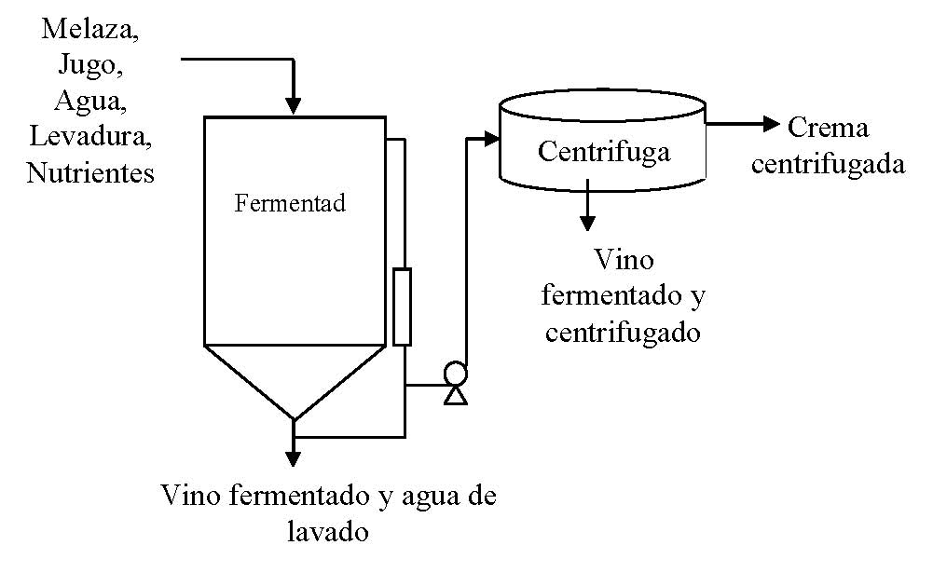

Elaborado por: María José Ponce Adams.

En la figura 3.2 se indican los diversos puntos de muestreo en el proceso de fermentación.

El excedente de levadura fue calculado con la siguiente ecuación:

LF = CF * PLF Ec. 3
LV = LF * PLV Ec. 4
LC = (LF – LV) * PLC Ec. 5
ELC = (LC – CCF) * PLC Ec. 6
ELT = ELC + LV Ec. 7

Donde:

LF: Levadura de fermentación.
CF: Cantidad de fermento.
PLF: Porcentaje de levadura en fermentación.
LV: Levadura de vino.
PLV: Porcentaje de levadura en vino.
LC: Levadura de crema.
PLC: Porcentaje de levadura en crema.
ELC: Excedente de levadura en crema.
CCF: Cantidad de crema requerida en prefermentador.
ELT: Excedente de levadura total.

  - 3.2.2 Volumen generado

Para calcular el volumen generado por día se debió tener en cuenta el número de fermentadores diarios a centrifugar.

Se recopilaron los datos en los diferentes puntos de tomas de muestras en el proceso, a los cuales se les realizó el análisis de porcentaje de levaduras, que permitió conocer la cantidad de levadura generada en cada punto del proceso. Además, en base a los litros de levadura producida se obtuvieron los excedentes al final de los cálculos [APÉNDICES D, E y F]

En base a los cálculos realizados se obtuvo que la cantidad recuperada por fermentador fue de 4.490 litros de levadura y en base al número de fermentadores que contiene la empresa se determinó que la recuperación diaria de levadura fue de aproximadamente 22.492 litros de levadura.
Es importante recalcar que estos datos fueron obtenidos en época de zafra ya que se trabajó con melaza y jugo de caña.

CAPÍTULO 4

- 4. METODOLOGÍA PARA LA RECUPERACIÓN DE LODOS

La recuperación de lodos se realizó por concentración de lodos en los tanques sedimentadores y por centrifugación.

  - 4.1 Concentración de los lodos por sedimentación

La planta dispone de 4 tanques sedimentadores de 80.000 litros de capacidad cada uno, donde se envió el mosto fermentado de los fermentadores para que los sólidos (lodos) sedimenten y se forme una fase con líquido alcohólico que se lo conoce a partir de esta etapa como vino.

El mosto fermentado en los sedimentadores permaneció en los mismo por un tiempo de 24 horas y a partir de ese tiempo es que se puede retirar el vino para ser llevado a las torres destiladoras donde se purificará el alcohol, aumentándole el grado alcohólico hasta 96ºG.L. y, además, retirándole del mismo los contaminantes como alcoholes superiores, aldehídos y ésteres. Este alcohol producido de esta forma es conocido como Alcohol Etílico o Potable para la elaboración de bebidas alcohólicas y para preparados farmacéuticos.

Con el transcurso de las horas, los lodos de la fermentación fueron depositándose en el fondo de los tanques sedimentadores y los operadores de la planta son los encargados de ir retirando diariamente los lodos por las cañerías de salida de la planta. Estos lodos son espesos y con la mayor parte o la totalidad de las levaduras que se usaron en la etapa fermentativa.

Estos lodos residuales de fermentación constituyeron la materia prima para el presente proceso investigativo siendo considerados como una cantidad muy aceptable de residuos que fueron estudiados para reducir la contaminación ambiental que producían, ya que constituían una carga orgánica debido a la presencia principalmente de las levaduras.
  - 4.2 Concentración de los lodos por centrifugación

Este método consistió en que una vez terminada la fermentación que dura aproximadamente 12 horas, el vino obtenido en el proceso fue separado de la levadura. Esto se realizó por medio de una centrífuga.

El proceso consistió en llevar el vino fermentado por medio de tuberías a las centrifugas colocadas en la parte alta de los tanques prefermentadores, aquí el vino y la crema son separados. La crema pasó a los tanques PF (prefermentadores) y el vino deslevadurado para a los tanques sedimentadores o tanques de vino, debido a que en el proceso de centrifugación no se retira la levadura completamente del vino.

  - 4.3 Secado de lodos

Por lo general, el término secado se refiere a la eliminación de la humedad en una sustancia, siendo esta generalmente agua. [14] En el secado convectivo, la energía necesaria para eliminar la humedad del material que se seca la proporciona la corriente gaseosa (generalmente aire) en contacto con el material. La humedad eliminada en forma de vapor, es arrastrada por la corriente de gas. El
secado puede ser acelerado por la velocidad, temperatura, humedad y dirección del aire de secado [22]

El secado de las 6 muestras se realizó en una empresa anexa que cuenta con un secador rotatorio, se trabajó a una temperatura de 48ºC, la muestra final resultó con una humedad de 7% aproximadamente como se refleja en las tablas 22 y 23.

Las muestras analizadas en la empresa como se puede observar más adelante se encontraron dentro de un rango óptimo para la venta de la levadura como complemento para alimento animal.

El secado de la levadura causa algunos daños a la estructura celular incluyendo ruptura de la membrana citoplasmática y cambios en la composición de los ácidos nucleicos, proteínas, lípidos, carbohidratos y polifosfatos. El daño también puede causar la muerte de las células. Por ende la temperatura debe estar entre 40 y 50ºC porque así hay mayor retención de proteínas y menor cantidad de cenizas. [18]

Figura 4.3 Diagrama de flujo con nuevo proceso.
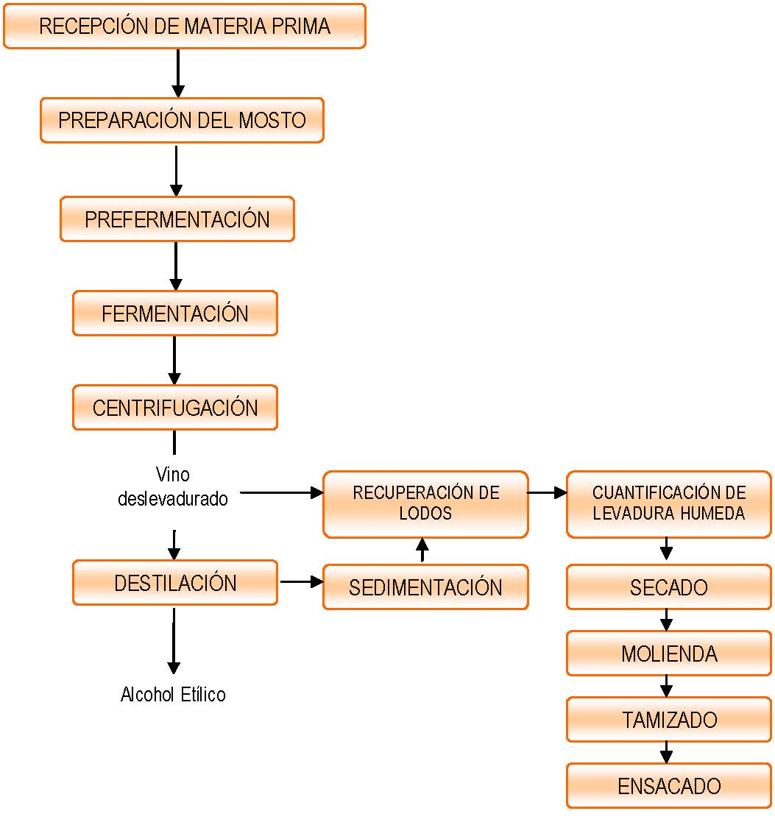

Elaborado por: María José Ponce Adams.

En la figura 4.3 se pueden apreciar las etapas de destilación de alcohol y el nuevo proceso de recuperación de levaduras recomendado a la empresa.
  - 4.3.1 Características físico - químicas

Apariencia

1.- Partículas finas con apariencia de migajas, de color café claro a ligeramente pardo con olor aromático a fermento de alcohol.

2.- Libre de materiales extraños, de infestación por insectos, de hongos y de olor a fermento desagradable.

A esta levadura se le realizaron análisis de humedad cuyos resultados se encuentran en las tablas 10 y 11, cenizas en las tablas 12 y 13, aminoácidos tabla 15. Estos análisis resultaron óptimos con relación a los parámetros establecidos para alimentos balanceados.

Tabla 10.- Porcentaje de humedad en crema de levadura seca 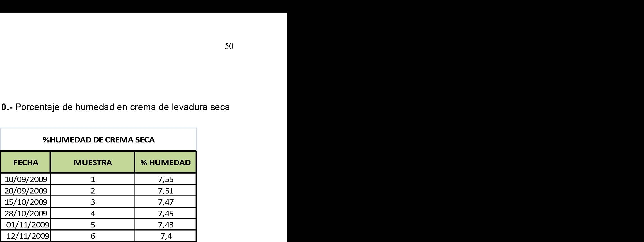

Elaborado por: María José Ponce Adams.

Tabla 11.- Porcentaje de humedad en lodo de levadura seca 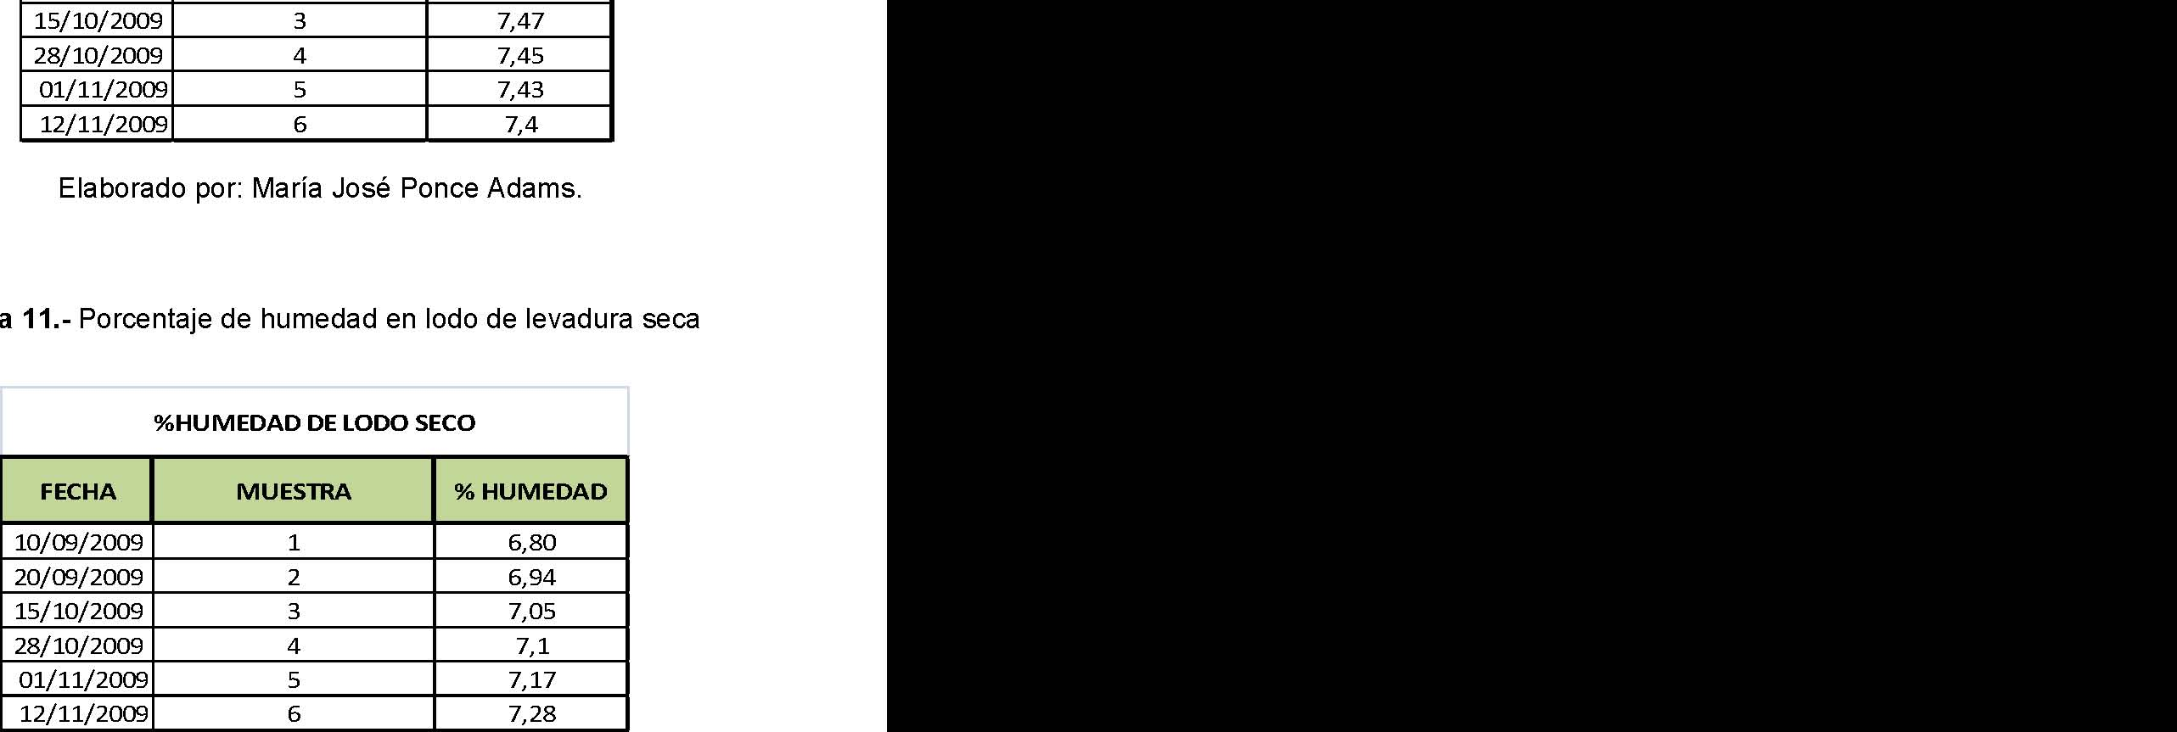

Elaborado por: María José Ponce Adams.

Tabla 12.- Porcentaje de cenizas en crema de levadura seca 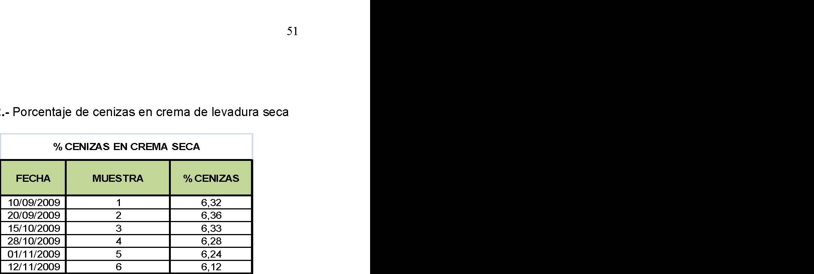

Elaborado por: María José Ponce Adams.

Tabla 13.- Porcentaje de cenizas en lodo de levadura seca
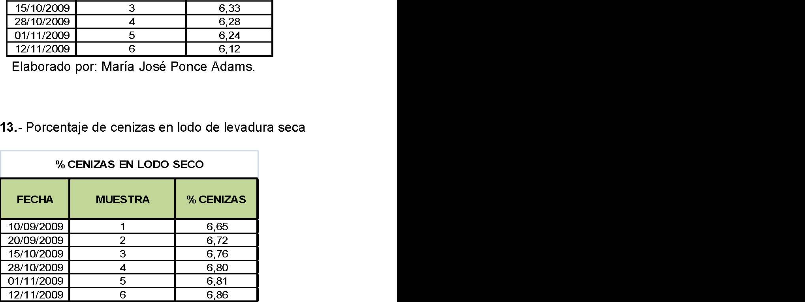

Elaborado por: María José Ponce Adams.

La tabla 14 muestra las características de crema de levadura seca de acuerdo a sus diversos parámetros:

Tabla 14.- Análisis físico-químico de levadura seca.
CARACTERÍSTÍCAS DE CREMA DE LEVADURA SECA
PARÁMETRO | UNIDAD | RESULTADO
Cenizas | % | 6,21
Humedad | % | 7,78
Proteínas | % | 32,3
CARACTERÍSTICAS DE LODO SECO
PARÁMETRO | UNIDAD | RESULTADO
Cenizas | % | 6,98
Humedad | % | 8,01
Proteínas | % | 30,7

Fuente: CINCAE (Centro de Investigación Nacional de la Caña de Azúcar del Ecuador)

También fueron los tomados los aminoácidos de los lodos secos de cada una de las muestras para obtener un promedio.

Tabla 15.- Aminoácidos de los lodos secos.
PromedioAminoácidos75,87A. Aspártico %2,52Treonina %0,91Serina %0,93A. Glutámico %2,67Prolina %0,50Glicina %0,98Alanina %1,84Cistina %1,47Valina %1,33Metionina %0,27Isoleucina %1,02Leucina %2,19Tirosina %0,49Fenilalanina %0,94Histidina %0,41Lisina %1,09Arginina %0,51CARACTERÍSTICAS DE LOS LODOS SECOS DE FERMENTACIÓNResultados en base seca
Fuente: INIAP (Instituto Nacional Autónomo de Investigaciones Agropecuarias) Anexos

Balance de materia en el secador 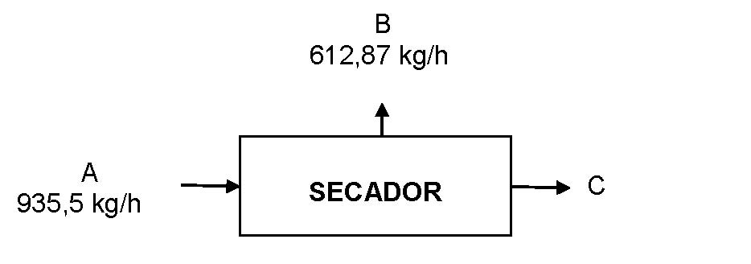

A – B = C Ec. 8
935,5 – 612,87 = C
C = 322,63 kg/h

En el balance de materia de la tabla 16 que se realizó en el secador se pudo determinar la cantidad de levadura seca que se obtuvo por día la cual fue de 7.743,12 kg.

Tabla 16.- Balance de materia de levadura seca.
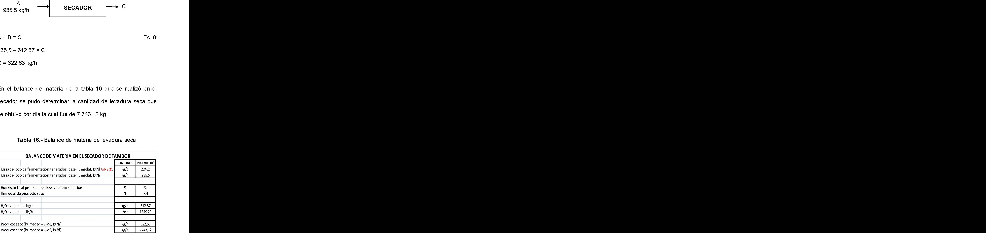

Elaborado por: María José Ponce Adams.

CAPÍTULO 5
- 5. ANÁLISIS DE RESULTADOS

  - 5.1 Análisis de producto en planta

La levadura que se obtuvo del proceso de fermentación fue sometida a análisis de laboratorio para determinar si era óptima para ser parte de la formulación de un alimento balanceado, esto debió realizarse previo secado debido a que si esta no cumplía con los requerimientos para este tipo de producto no es recomendable continuar con el proyecto.

Los parámetros destacables para considerar la levadura óptima para caninos es:
- • Cuando ha sido fermentada a pH bajo es un excelente potenciador de sabor.

- • Es una fuente natural rica en proteínas y por ende mejora la palatabilidad del alimento.
- • Posee un buen equilibro de aminoácidos esenciales, con niveles altos de lisina.

Y como resultado se obtiene un buen complemento del alimento balanceado.

A continuación se presentan los resultados obtenidos de la levadura húmeda:

Tabla 17.- Media ponderada de humedad y cenizas en levadura húmeda.

HUMEDAD CENIZASCrema82,331,60Lodo74,513,39
Realizado por: María José Ponce Adams.

En los análisis realizados a la crema en el proceso de fermentación estadísticamente se obtuvo una humedad de 82,33% y cenizas de 1,60%, estos valores representan la media obtenida de las muestras tomadas [APENDICE G], del mismo modo en los análisis de lodos
provenientes de los tanques de vino se obtuvo una media de 74,51% en humedad y 3,39% en cenizas.

El excedente de levadura calculado por fermentador fue de 3.708 litros y 18.539 litros de crema para el número de fermentadores totales de la empresa y la cantidad de levadura que pasaba a los tanques de vino para ser sedimentado era de 783 litros por tanque y de 3.914 litros para el total de tanques de la empresa.

Al sumar el resultado del excedente en crema y el de levadura en vino se obtuvo un total de 22.452 litros de levadura que fueron secados para su posterior aprovechamiento.

  - 5.2 Análisis de producto seco

El producto posteriormente fue secado, esta parte es considerada importante dado que se pudo observar por medio de los análisis de laboratorio si el producto cumplía con los requerimientos exigidos por el comprador.

A continuación se presentan los resultados obtenidos de la levadura seca final:
Tabla 18.- Media ponderada de humedad y cenizas en levadura seca.
HUMEDAD CENIZASCrema7,476,28Lodo7,066,77
Realizado por: María José Ponce Adams.

En lo que respecta a la humedad el rango óptimo es de 8 +/-1% y el de levadura ya seca fue de 7,47%, en lodo seco de 7,06% lo cual estuvo dentro de los parámetros.

Las cenizas demuestran que cantidad de residuos inorgánicos posee el producto, los parámetros requeridos indicaron que debe tener un máximo de 7% de cenizas. En la crema y el lodo seco la ceniza tuvo un porcentaje de 6,28% y 6,77% respectivamente.

La proteína de la levadura proveniente de la fermentación alcohólica en cuanto a crema fue de 32,3% y de lodo fue de 30,7% cumpliendo así con los requerimientos estipulados.

En el análisis de aminoácidos tabla 15, se pudo observar que de los 10 aminoácidos que el can no produce por sí mismo y que tienen que
ser complementados en la dieta 9 de ellos se encontraron en óptimas cantidades en la levadura seca obtenida: Treonina, Valina, Histidina, Isoleucina, Leucina, Lisina, Metionina, Fenilalanina y Arginina. De estos aminoácidos el de mayor concentración fue la Valina con un promedio de 1,33%.

En la tabla 19 se detallan los requerimientos de levadura para alimento balanceado estandarizados por el comprador.

Tabla 19.- Requerimientos de levadura para alimento balanceado
Humedadmáx. 10 %Impurezasmáx. 2%GranulometriaTamaño promedio de partícula510+/- 200 umRet Malla 12 (U.S.B.S)Máx. 20%Ret Malla 18 (U.S.B.S.)Máx. 35%Densidad aparente360+/-70 g/LProteina cruda36.3+/-4.5%Grasa crudaMax 1.3%Fibra crudaMax 2.0%Ceniza7.0+/-1.5%Salmonella y shiguellaNegativo /25gHongosMax 104 ufc/gColiformesMax 104 ufc/gAflatoxinaMáx. 20 ppbOcratoxinaMáx. 20 ppbT2 toxinaMáx. 120 ppbVomitoxinaMáx. 0.5 ppbZearalenonaMáx. 200 ppbFumonisinaMáx. 5.0 ppbMicrobiologicosToxicologicosRequerimientos de levadura para alimento balanceadoQuimicos
Fuente: ORTÍZ, [16]

Se observa que la levadura seca obtenida se encontró dentro de los rangos establecidos en la tabla 19, como son la humedad, las cenizas y las proteínas principalmente.

  - 5.3 Análisis de Impacto Ambiental

La dimensión ambiental debe analizarse, en un sentido amplio, tanto en sus aspectos naturales (como el suelo, la flora, la fauna), como de
contaminación (aire, agua, suelo, residuos), y de impactos sobre la salud de las personas.

La levadura que es producida como excedente o ya no es viable para la fermentación y la levadura que se encuentra sedimentada en los tanques de vino, es desechada y esta puede llegar a los ríos y producir una gran contaminación. Este subproducto también es utilizado en pequeña proporción para el crecimiento de la caña de azúcar.

Este residuo contiene una carga orgánica de 40.000 mg/lt O2 aproximadamente que es mayor a lo permitido para efluentes de industrias lo cual es aproximadamente de 100 mg/lt O2, en el caso de efluentes hídricos; este es un contenido muy importante de contaminación.

El DQO o demanda química de oxígeno, se refiere a la cantidad de oxígeno que se requiere para descomponer la materia orgánica. Por ejemplo, esto quiere decir que al liberarse este subproducto o residuo en los ríos absorbe el oxígeno que este posee para poder descomponer el material orgánico y esto produce la muerte del ecosistema acuático.

Los principales indicadores de impacto ambiental tenidos en cuenta son [5]:

Tecnológico:

- • Aumento del rendimiento
- • Mayor flexibilidad de utilización.

Medio Ambiental:

- • Aprovechamiento de residuales
- • Reducción de focos contaminantes
- • Conservación in situ y ex situ de la diversidad biológica.
- • Disminución de la degradación del suelo.

Aspectos del medio ambiente para la evaluación del impacto.

a) Medio Físico
Olores provenientes del proceso de tratamiento o de las operaciones de eliminación de lodos
Ruidos provenientes del proceso de tratamiento
Emisión de compuestos volátiles provenientes de procesos de tratamiento (cloro)
Contaminación del suelo y/o subsuelo, y/o aguas subterráneas cuando el efluente tratado es sometido a infiltración
Alteración de la flora y fauna de las aguas del cuerpo receptor
Alteración de la calidad requerida para usos o actividades específicas en determinadas áreas (piscicultura, cultivo mariscos, etc.)

b) Medio biótico, Flora y Fauna

Afectación de vegetación natural
Deterioro de la calidad de las especies circundantes en el área
Reproducción y alimentación de vectores de enfermedades en los sitios de almacenaje, reutilización o eliminación del lodo

Este residuo provoca impactos negativos sobre el medio ambiente fundamentalmente en la calidad del agua, la flora y la fauna, sin embargo produce beneficios sobre el suelo y debido a que posee gran cantidad de aminoácidos puede ser utilizada como complemento animal.
Por lo tanto al realizar la inversión necesaria para este proyecto se justifica económicamente por el alto valor de la proteína unicelular para la alimentación animal.

  - 5.4 Análisis de costos

En la tabla 20 se puede observar las características del secador de tambor escogido y los costos que representaría adquirirla para obtener la levadura seca deseada.
Tabla 20.- Características del secador seleccionado
Fuente: BUFLOVAK, [10] Unidades inglesas (originales)Unidades SITamaño42 plg x 90 plg1066,8mm x 2286mmTipoSuperficie de tambor165 pies²15345 m²Capacidad de evaporación1764 lb H₂O/h evaporada usando una presión de vapor = 100 lb/plg²800,14 kg H₂O/h evaporada usando una presión de vapor = 6.9 BarPotencia de motor15 HP11,18 kWLargo 252 plgLargo 6400,8 mmAncho 117 plgAncho 2971,8 mmAlto 120 plgAlto 3048 mmPeso32.500 lbs14741.75 kgCARACTERISTICAS DEL SECADOR DE TAMBOR SELECCIONADODoble tamborDimensiones

Al seleccionar el secador se tomó en cuenta la capacidad de evaporación del mismo ya que se va a manejar una gran masa de
materia prima en este caso de levadura húmeda o lodo de fermentación.

Los costos de maquinaria y equipos se pueden observar en la tabla 21 a continuación.

Tabla 21.- Costo de maquinaria y equipos.
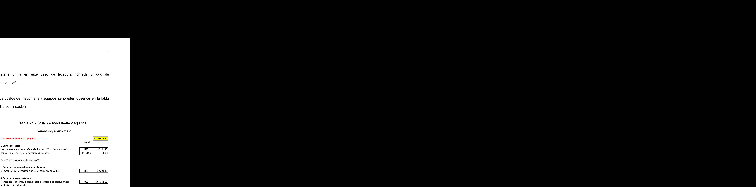

Elaborado por: María José Ponce Adams.

La tabla 22 nos presenta los costos de operación anual de levadura seca.

Tabla 22.- Costos variables de operación
Elaborado por: María José Ponce Adams. TOTAL COSTOS VARIABLES DE OPERACIÓN (UDS/año)$ 54.719,621. Unidad de producción/ventasaco de polietileno con 25 kg de levadura seca2. Dias de producción350Paradas pro mantenimiento153. Producción proyectada3.1 Producción promedio, kg/d7.743Producción promedio, kg/año2.710.0923.2 Producción promedio, sacos 25 kg/d310Producción promedio, sacos 25 kg/año108.4044. Costos variables de producción (USD/año)$ 43.105,224.1 Materia prima$ 0,00Consumo/dUSD/unidad310$ 0,30$ 32.550,00Consumo lb/dUSD/1000lb38.981$ 0,34$ 4.638,72kW/dUSD/kW4.4 Electricidad (14,9 kW + 10%)241,49$ 0,07$ 5.916,515. Gastos de comercialización (USD/año)$ 11.614,40$ 11.614,404.2 Material para embalaje (sacos de polietileno para 25 kg)4.3 Vapor (1,1 a 1,3 lb vapor caldera/lb agua evaporada)Gastos generales de comercialización (publicidad, servicios, seguros,transporte, materiales, etc)(2% anual del activo fijo)COSTOS VARIABLES DE OPERACIÓN

Los gastos financieros como podemos ver en la tabla 23 tratan sobre el monto de la inversión y el pago de la deuda.

Tabla 23.- Gastos financieros
Elaborado por: María José Ponce Adams.

Tabla 24.- Costos fijos de operación 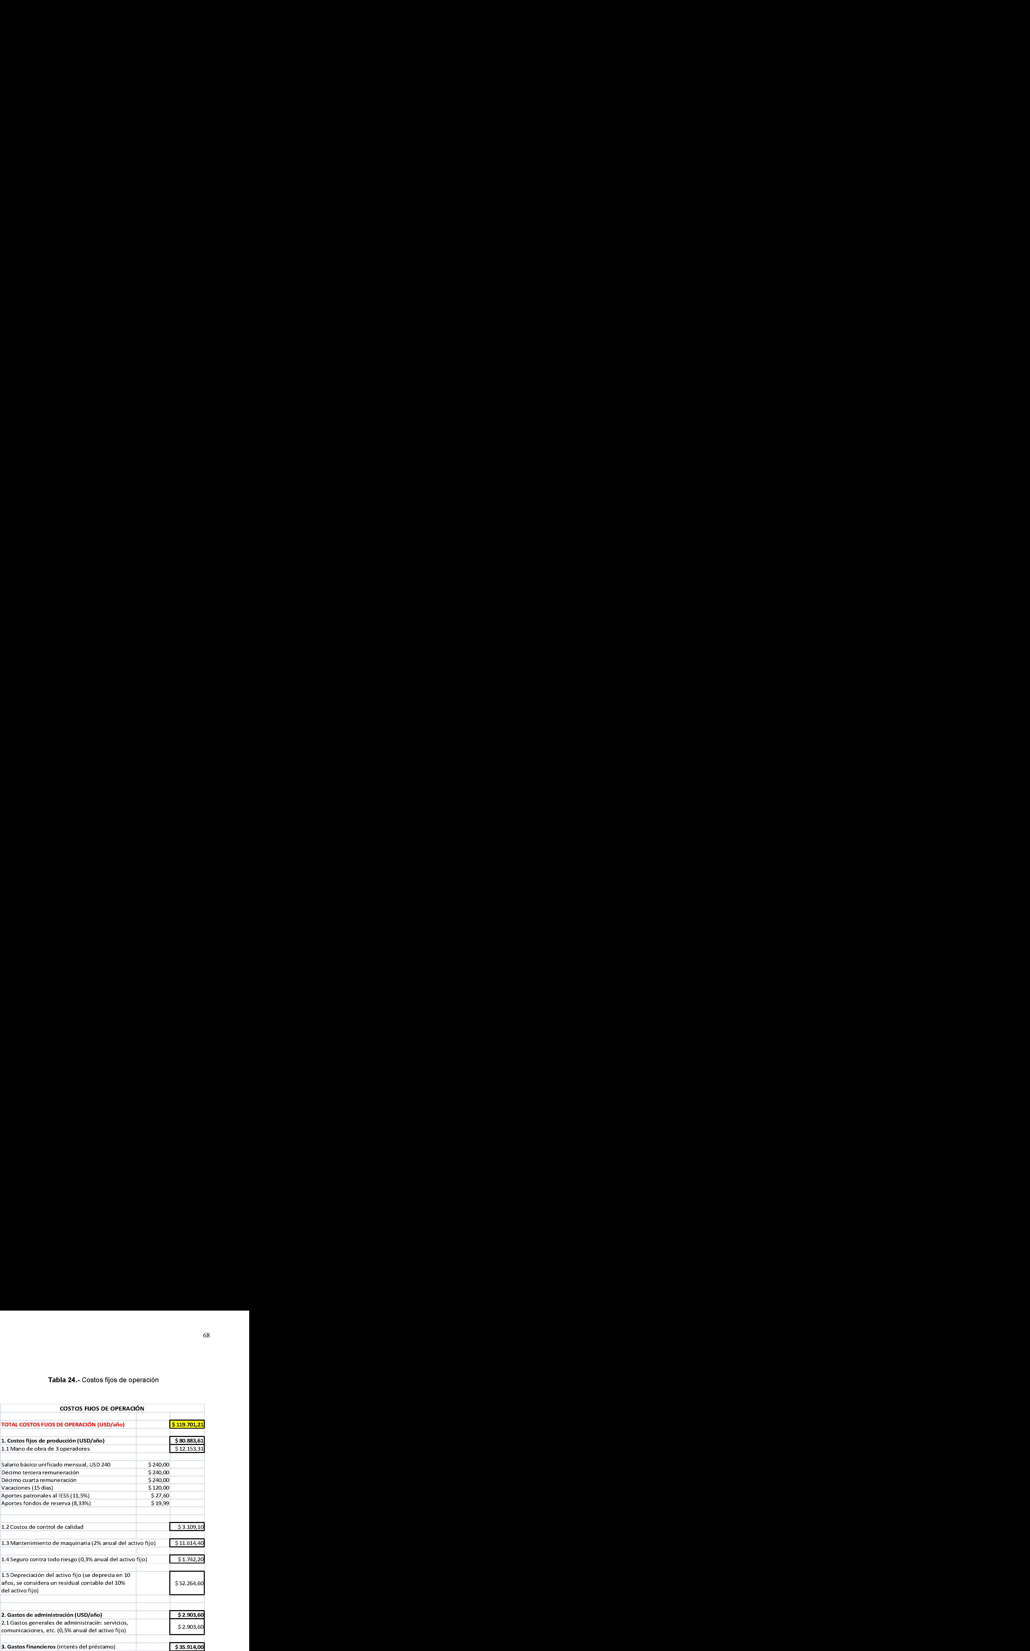

Elaborado por: María José Ponce Adams.

La tabla 25 trata los costos de control de calidad se refieren a los costos de análisis que se deberán realizar a la materia prima y al producto terminado.
Tabla 25.- Costos de control de calidad
Elaborado por: María José Ponce Adams. COSTOS DE CONTROL DE CALIDAD (USD/año)$ 3.176,32Pruebas/añoUSD/pruebaIVAUSD+IVA/pruebaUSD/año1. ANÁLISIS A LA MATERIA PRIMA$ 1.400,001.1 Humedad350$ 4,00$ 0,00$ 4,00$ 1.400,002. ANÁLISIS AL PRODUCTO TERMINADO$ 1.400,002.1 Humedad350$ 4,00$ 0,00$ 4,00$ 1.400,003. CONTROL EXTERNO AL PRODUCTO TERMINADO$ 376,323.1 Humedad6$ 6,00$ 0,72$ 6,72$ 40,323.2 Macroelementos6$ 25,00$ 3,00$ 28,00$ 168,003.3 Microelementos6$ 15,00$ 1,80$ 16,80$ 100,803.4 Proteinas6$ 10,00$ 1,20$ 11,20$ 67,20COSTOS DE CONTROL DE CALIDAD

Tabla 26.- Monto de inversión
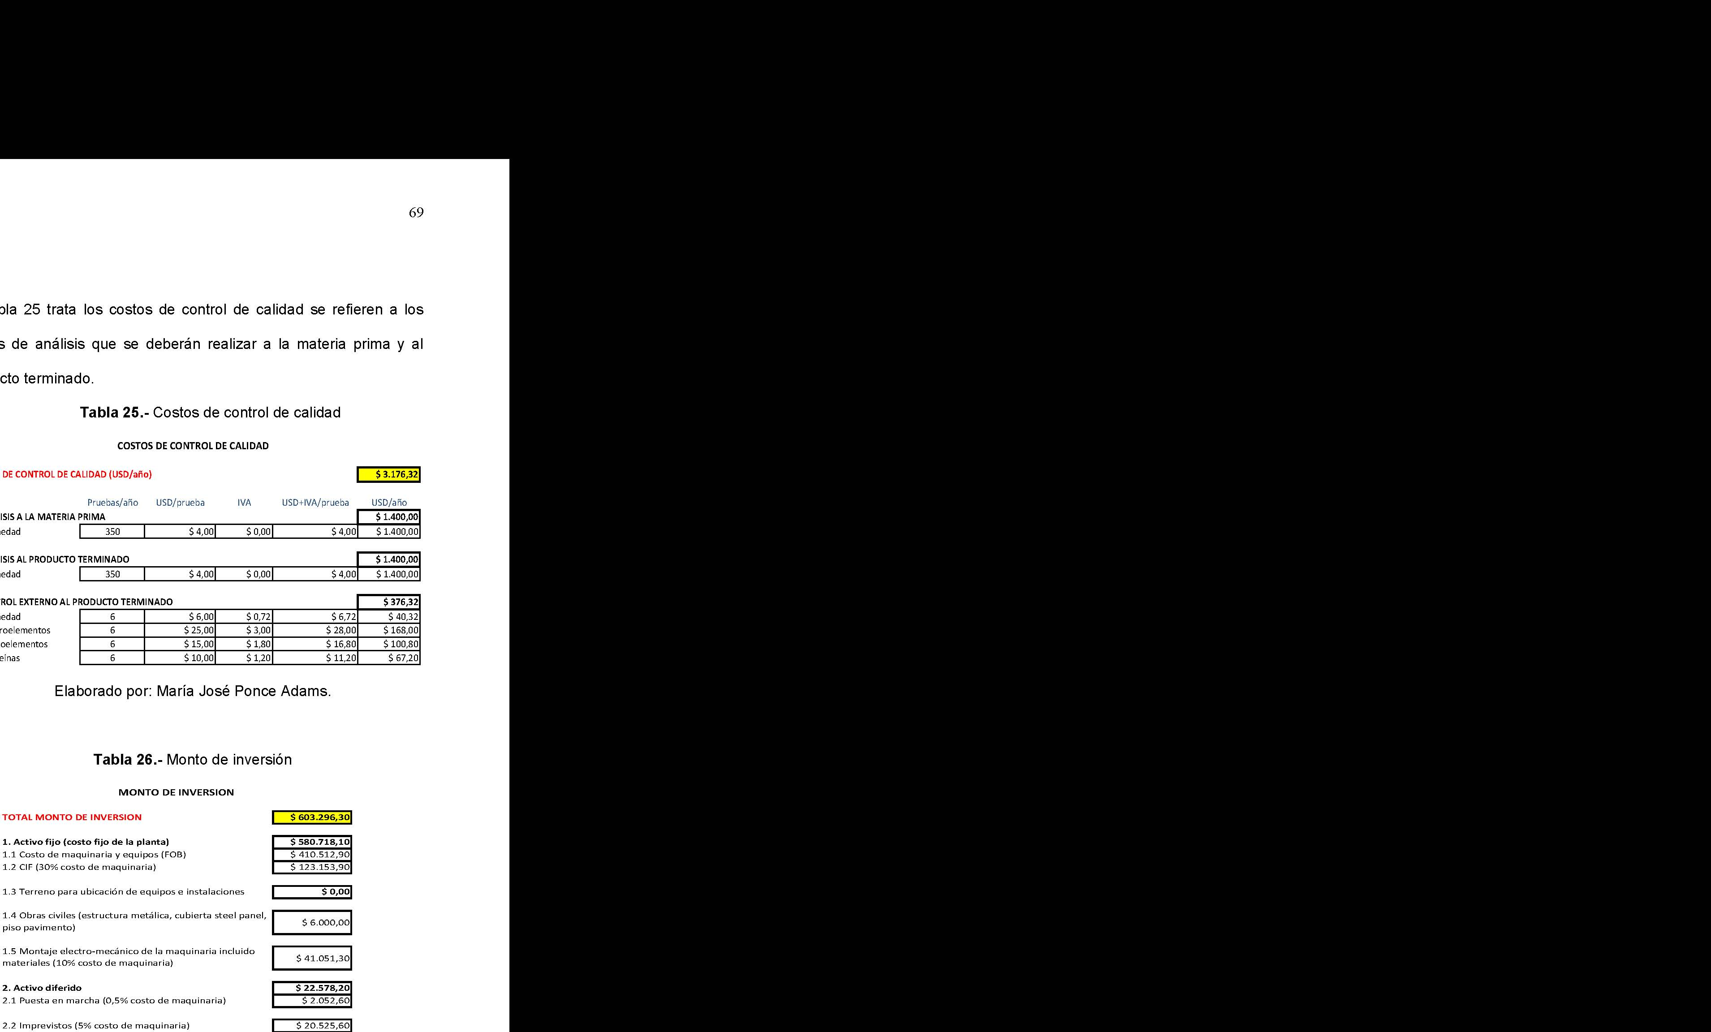

Elaborado por: María José Ponce Adams.
En la tabla detallada a continuación se puede observar los ingresos anuales por la venta de levadura proveniente de la fermentación alcohólica y a su vez se determina su precio de venta al público (PVP).

Tabla 27.- Ingresos anuales por venta del producto y precio de venta
Elaborado por: María José Ponce Adams. INGRESOS ANUALES POR VENTA DE PRODUCTO (USD/AÑO)$ 404.735,091 COSTOS + GASTOS TOTALES$ 224.852,83100%1.1 Costo fijo de producción$ 119.701,2153,24%1.2 Costo variable de producción$ 54.719,6224,34%1.3 Gastos de administración$ 2.903,601,29%1.4 Gastos de comercialización$ 11.614,405,17%1.5 Gastos financieros$ 35.914,0015,97%2. MARGEN DE UTILIDAD (80%)$ 179.882,263. TOTAL (COSTOS + GASTOS + UTILIDAD)$ 404.735,094. VENTA PROYECTADAUnidad de producción/venta = sacos de 25 kg de levadura secaVentas promedio (sacos de 25 kg/año)108.4045. PRECIO DE VENTA AL PÚBLICOPrecio de venta (saco de 25 kg)Precio de venta (por kg)Precio de venta de la competencia (por kg)$ 3,734$ 0,149$ 0,320INGRESO ANUALES POR VENTA DEL PRODUCTO Y PRECIO DE VENTA

Tabla 28.- Flujo de efectivo del proyecto

Elaborado por: María José Ponce Adams.

Los resultados de los indicadores financieros [APÉNDICE H] con respecto al flujo de efectivo del proyecto en la tabla 28 [APÉNDICE I] son:
- a) Valor Actual Neto (VAN) = $118.782,84. El proyecto es rentable (utilidad positiva)
- b) Tasa Interna de Retorno (TIR) = 14 %. El proyecto es económicamente recomendable.
- c) Relación Costo/Beneficio (B/C) = 2,73. El proyecto es económicamente recomendable.
- d) Periodo real de recuperación de capital (PRCr) = 6 años.

CAPÍTULO 6
- 6. APLICACIÓN DEL PRODUCTO OBTENIDO EN FORMULACIÓN DE SUPLEMENTO ALIMENTICIO ANIMAL

El producto obtenido se aplicara como materia prima para elaboración de un alimento balanceado extruido para consumo animal específicamente para la familia canina. Debido a su alto porcentaje en proteína digerible y asimilable para incrementar la conversión muscular y mejorar características como brillo en el pelaje, robustez y agilidad en el can es necesario utilizar algún tipo de levadura dentro de la formulación.

  - 6.1 Comparación del lodo desecado con productos similares como la levadura de cerveza.

El contenido de los aminoácidos de los lodos de secado con los de la levadura de cerveza fue bastante similar como se muestra en la tabla 29, lo cual resulta favorable ya que de esta manera se puede incluir estos lodos secos en reemplazo de la levadura de cerveza.

Tabla 29.- Comparación de aminoácidos entre los lodos de fermentación de alcohol y la levadura de cerveza.
LODOS DE FERMENTACION ALCOHOLAC. ASPARTICO2,52NDTREONINA0,910,95SERINA0,930,99AC. GLUTAMICO2,672,7PROLINA0,500,44GLICINA0,981,02ALANINA1,841,82CISTINA1,471,02VALINA1,331,27METIONINA0,270,32ISOLEUCINA1,021,11LEUCINA2,192,22TIROSINA0,490,47FENILALANINA0,940,93HISTIDINA0,41NDLISINA1,09NDARGININA0,51NDAMINOACIDOLEVADURA DE CERVEZACOMPARACIÓN DE AMINOÁCIDOS ENTRE LOS LODOS DE FERMENTACIÓN DE ALCOHOL Y LA LEVADURA DE CERVEZA
Fuente: INIAP (Instituto Nacional Autónomo de Investigaciones Agropecuarias).

Estadísticamente fueron encontrados los porcentajes de diferencia entre las levaduras secas del proceso de fermentación de alcohol etílico y cerveza.
Tabla 30.- Porcentaje de diferencia entre levadura de fermentación alcohólica y levadura de cerveza.
DIFERENCIALODOS - LEVADURAAC. ASPARTICO--TREONINA-0,044,4SERINA-0,0657,0AC. GLUTAMICO-0,0351,3PROLINA0,055-11,1GLICINA-0,0454,6ALANINA0,015-0,8CISTINA0,45-30,6VALINA0,055-4,2METIONINA-0,047517,4ISOLEUCINA-0,0959,4LEUCINA-0,03251,5TIROSINA0,015-3,1FENILALANINA0,005-0,5HISTIDINA--LISINA--ARGININA--AMINOACIDO% DIFERENCIA
Elaborado por: María José Ponce Adams.

No se encontró diferencias significativas entre las levaduras de cerveza y la de fermentación de alcohol etílico. [11, 12]

  - 6.2 Uso del producto terminado en la formulación de balanceado animal.

La levadura, es un aporte proteico de muchos productos balanceados especialmente nutrición de canes y cerdos en sus diferentes etapas reproductivas.
Tabla 31.- Fórmula de alimento balanceado para canes.
COMPONENTE%SAL0,3190HARINA AVIAR YARUQUI1,0634LEVADURA DE CERVEZA0,5317MAIZ NACIONAL MOLIDO DURO21,4365AFRECHILLO NACIONAL19,1413HARINA DE VISCERAS9,8897HARINA DE VISCERAS IMPORTADA6,9963PULPA DE REMOLACHA0,5317CALIZA AL GRANEL1,6928FOSFATO DICALCICO0,9420FIXAT-P0,3190PX MINERAL PERRO0,1063PX VITAMINA PERRO0,1063PREPARADOS VIT C ESTABIL0,0606BANOS E0,0160MAIZ NACIONAL MOLIDO DURO25,0000PASTA DE SOYA 47.5% ARG PL7,0766ARROCILLO4,2536LUCTAMOLD LIQUIDO0,1595CLORURO DE COLINA 75%0,1063ACEITE DE POLLO0,2514100,0000FÓRMULA DEL ALIMENTO BALANCEADO PARA CANES
Fuente: FIGUEROA, SANCHEZ; 1997, [13]

La tabla 31 representa una formula de alimento balanceado para canes.

A continuación se presenta una formulación que reemplaza la levadura de cerveza e incluye la levadura producida de los lodos de fermentación sugiriendo un porcentaje de inclusión menor al de la levadura de cerveza comercial.
Tabla 32.- Fórmula de alimento balanceado para canes reemplazando la levadura de cerveza por la levadura proveniente de la fermentación alcohólica.

COMPONENTE%SAL0,3190HARINA AVIAR YARUQUI1,0634LEVADURA DE LODOS DE FERMENTACION ALCOHOLICA0,5317MAIZ NACIONAL MOLIDO DURO21,4365AFRECHILLO NACIONAL19,1413HARINA DE VISCERAS9,8897HARINA DE VISCERAS IMPORTADA6,9963PULPA DE REMOLACHA0,5317CALIZA AL GRANEL1,6928FOSFATO DICALCICO0,9420FIXAT-P0,3190PX MINERAL PERRO0,1063PX VITAMINA PERRO0,1063PREPARADOS VIT C ESTABIL0,0606BANOS E0,0160MAIZ NACIONAL MOLIDO DURO25,0000PASTA DE SOYA 47.5% ARG PL7,0766ARROCILLO4,2536LUCTAMOLD LIQUIDO0,1595CLORURO DE COLINA 75%0,1063ACEITE DE POLLO0,2514100,0000FÓRMULA DEL ALIMENTO BALANCEADO PARA CANES
Fuente: FIGUEROA, SANCHEZ; 1997, [13]

La levadura provenientes de los lodos de fermentación alcohólica sustituye en el mismo porcentaje a la levadura de cerveza debido a que su costo de venta es mucho menor que el de la levadura de
cerveza como se puede observar en la tabla 32, y en el comparativo de los análisis bromatológicos su aporte proteico es bastante similar a la levadura de cerveza.

  - 6.3 Comentarios finales sobre la aplicación del lodo desecado.

Aplicando los lodos de secado como parte de una fórmula para alimento balanceado se está dando un destino a un desecho de las destilerías alcohólicas, se optimiza su proceso de producción y a su vez se reduce el impacto ambiental puesto que se está evitando desecharlos directamente al ambiente.

Como aporte a la industria del alimento balanceado su aplicación es de vital importancia puesto que la disponibilidad de materias primas de bajo costo y de gran valor para el correcto desarrollo del animal ha decaído, cada día las empresas de alimento balanceado buscan mejores alternativas en este sentido y la levadura de secado de los lodos de fermentación se presenta como una alternativa interesante.

El aporte a la sociedad de la industrialización y aplicación de los lodos de fermentación aparte de disminuir el impacto ambiental será
la generación de fuentes de empleo debido a la mano de obra que se tiene que utilizar para este tipo de proceso.

CAPÍTULO 7
- 7. CONCLUSIONES Y RECOMENDACIONES

Se analizó la posibilidad de aprovechamiento de levadura recuperada como residuo en destilería, obteniendo que los parámetros de humedad (7,26%), cenizas (6,52%), aminoácidos y proteínas (31,5%) se encontraron dentro del rango requerido para alimentos balanceados.

La cantidad de lodos presentes como residuos en la destilería fue de 22.452 litros diarios, los cuales dieron la referencia, al igual que el porcentaje de humedad inicial de la levadura (78,42%), y su humedad final, para determinar que secador elegir para el proyecto.

El secador seleccionado para llevar a cabo el proceso fue el secador de doble tambor de marca Buflovak, y los costos de ejecución del proyecto calculados fueron $603.296,30 con un tiempo de recuperación de inversión 6 años aproximadamente.

Al utilizar la levadura residual se disminuyó el impacto ambiental en un 100%, dado que originalmente esta era desechada sin ningún tipo de pretratamiento, y al ser utilizada no hubo la necesidad de contaminar el ecosistema.

Es recomendable la sustitución de la levadura de cerveza por la levadura provenientes de fermentación alcohólica, sin embargo sería importante realizar un seguimiento al consumidor final del alimento balanceado que tendrá como base la materia prima obtenida para comprobar su respuesta clínica con relación al consumo del producto a través de un determinado periodo de tiempo.

La metodología seguida en la presente investigación podría ser aplicable para el aprovechamiento de residuos sólidos de otras destilerías del país.

APÉNDICE A
CARACTERÍSTICAS FÍSICAS, QUÍMICAS Y MICROBIOLÓGICAS DE LOS LODOS DE FERMENTACIÓN.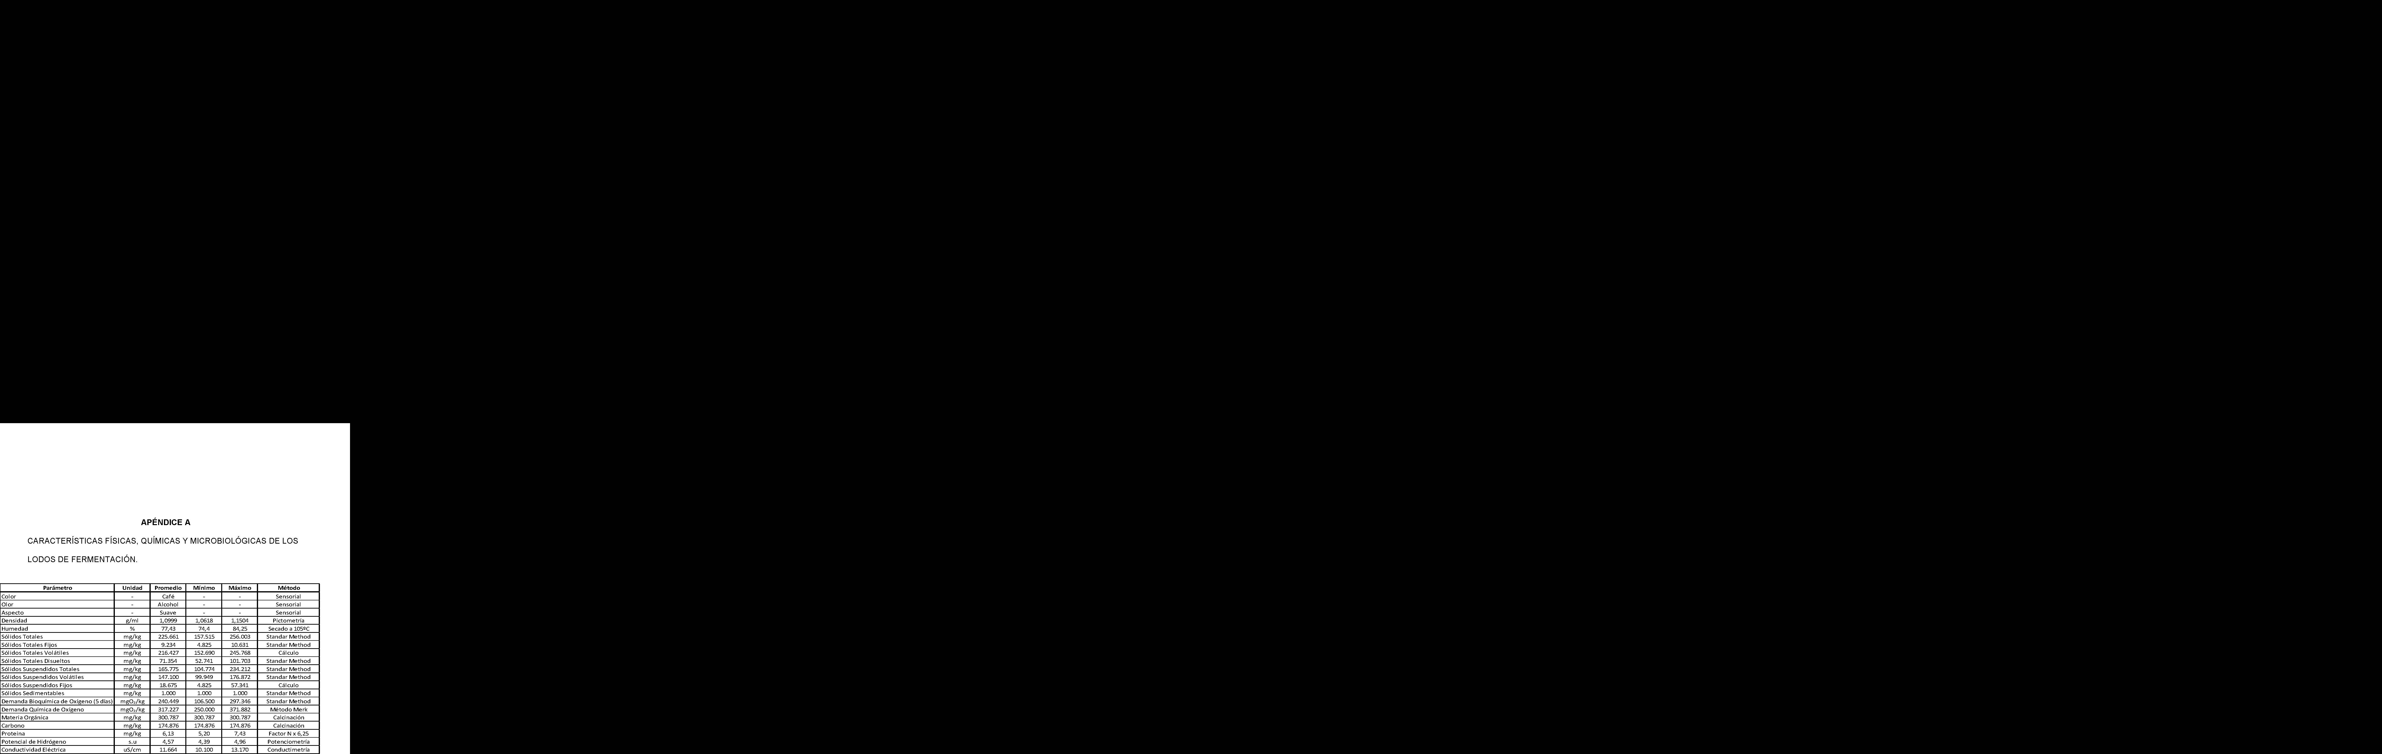
APÉNDICE B 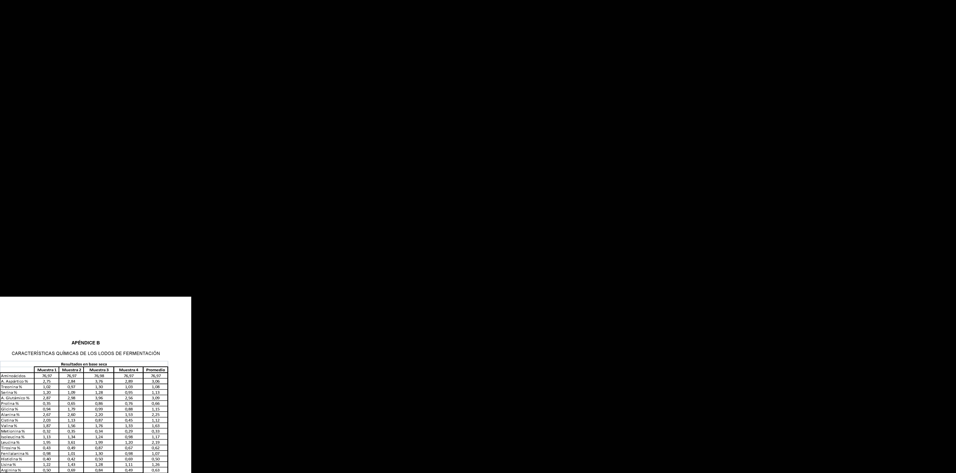
CARACTERÍSTICAS QUÍMICAS DE LOS LODOS DE FERMENTACIÓN
APÉNDICE C
COMPOSICIÓN DE LOS LODOS DE FERMENTACIÓN
COMPONENTEUNIDADCONCENTRACIONHumedad%74,53Materia Orgánica%58,23Carbono%33,85Relación Carbono/Nitrogeno%6,56Nitrógeno%, g/100g5,46Fósforo%, g/100g0,41Potasio%, g/100g3,78Calcio%, g/100g0,74Magnesio%, g/100g0,22Zincppm44,00Cobreppm32,50Hierroppm25.977,00Manganesoppm174,30
APÉNDICE D
DATOS DE CANTIDAD DE LEVADURA POR FERMENTADOR
FECHAFERMENTADOR FERMENTADOR LLENO (LTS)% LEVADURA FERMENTADOR% LEVADURA CREMA% LEVADURA VINO26/08/2009H266.0709,6359,330,9726/08/2009F290.8674,8047,350,8027/08/2009C267.19711,9071,356,7727/08/2009E273.4654,3736,630,7731/08/2009F247.6157,5043,852,3331/08/2009G282.9708,0761,381,3701/09/2009C260.29310,6767,503,2002/09/2009E268.0149,4348,160,6703/09/2009D268.6217,4752,812,5303/09/2009H270.75612,7770,484,7304/09/2009B268.73310,558,971,9727/10/2009C261.37612,1177,212,7728/10/2009A260.85811,9875,342,129/10/2009C261.58112,1273,983,110/11/2009C273.79611,6573,83,611/11/2009H272.1336,5334,62,112/11/2009G265.70612,4375,93,826/11/2009H265.78111,2374,564,1
APÉNDICE E
RESULTADOS DE RECUPERACIÓN DE LEVADURA
FECHAFERMENTADORLTS LEVADURA FERMENTADORESLTS LEVADURA EN CREMALTS LEVADURA EN VINO26/08/2009H25.622,5442.767,58248,5426/08/2009F13.961,6229.250,10111,6927/08/2009C31.796,4441.547,062.152,6227/08/2009E11.950,4232.373,4792,0231/08/2009F18.571,1341.364,69432,7131/08/2009G22.835,6836.694,09312,8501/09/2009C27.773,2639.831,28888,7402/09/2009E25.273,7252.127,05169,3303/09/2009D20.065,9937.035,26507,6703/09/2009H34.575,5446.736,831.635,4204/09/2009B28.216,9746.907,06555,8727/10/2009C31.652,6339.859,93876,7828/10/2009A31.250,7940.608,60656,2729/10/2009C31.703,6241.525,82982,8110/11/2009C31.897,2341.665,221.148,3011/11/2009H17.770,2850.280,66373,1812/11/2009G33.027,2641.860,631.255,0426/11/2009H29.847,2138.389,851.223,74TOTAL467.792,32740.825,1813.623,57
APÉNDICE F
EXCEDENTES DE LEVADURA
FECHAFERMENTADOREXCEDENTE DE LEVADURA EN CREMA (LTS)EXCEDENTE DE LEVADURA EN VINO (LTS)26/08/2009H2.82924926/08/2009F011227/08/2009C2.5312.15327/08/2009E09231/08/2009F1.47543331/08/2009G031301/09/2009C1.23688902/09/2009E6.80416903/09/2009D050803/09/2009H6.1581.63504/09/2009B5.25260727/10/2009C5.29787728/10/2009A5.73265629/10/2009C6.3071.01710/11/2009C6.3951.26711/11/2009H5.97937312/11/2009G6.7251.25526/11/2009H4.0191.485TOTAL (LTS)TOTAL66.73914.08980.828PROMEDIO POR FERMENTADOR3.7087834.490Cantidad de lodo recuperable por día18.5393.91422.452
APÉNDICE G
ANÁLISIS ESTADÍSTICO
CREMA DE LEVADURA HUMEDAHUMEDADMedia82,3312580,98Mediana81,92582,87Moda#N/A85,70Media armónica82,279646979,86Primer cuartil80,6980,93Tercer cuartil83,96579,97Maximo85,784,58Minimo79,8683,76Rango5,84Varianza4,27611094Desviacion estandar2,06787595Coeficiente de variacion0,02511654Intervalo de confianza1,22201414

LODO DE LEVADURA HUMEDAHUMEDADMedia74,5175,09Mediana74,57572,34Moda#N/A74,06Media armónica74,422918476,56Primer cuartil72,7770,67Tercer cuartil76,192578,34Maximo78,34Minimo70,67Rango7,67Varianza6,47746667Desviacion estandar2,54508677Coeficiente de variacion0,03415765Intervalo de confianza1,50402253
CREMA DE LEVADURA HUMEDACENIZASMedia1,601,26Mediana1,621,48Moda1,671,67Media armónica1,589933441,72Primer cuartil1,57251,55Tercer cuartil1,671,53Maximo1,721,60Minimo1,261,62Rango0,4641,65Varianza0,011746121,64Desviacion estandar0,108379521,58Coeficiente de variacion0,067803421,60Intervalo de confianza0,064047031,621,671,701,69

LODO DE LEVADURA HUMEDACENIZASMedia3,393,92Mediana3,353,25Moda3,253,20Media armónica3,380639383,40Primer cuartil3,2653,38Tercer cuartil3,4253,33Maximo3,923,28Minimo3,123,25Rango0,80213,32Varianza0,037545613,60Desviacion estandar0,193766913,64Coeficiente de variacion0,057141413,45Intervalo de confianza0,114506823,373,353,12
CREMA DE LEVADURA SECAHUMEDADMedia7,468333337,55Mediana7,467,51Moda#N/A7,47Media armónica7,468001887,45Primer cuartil7,4357,43Tercer cuartil7,57,4Maximo7,55Minimo7,4Rango0,15Varianza0,00248056Desviacion estandar0,04980518Coeficiente de variacion0,00666885Intervalo de confianza0,02943244

LODO DE LEVADURA SECAHUMEDADMedia7,056666676,80Mediana7,0756,94Moda#N/A7,05Media armónica7,053241217,1Primer cuartil6,96757,17Tercer cuartil7,15257,28Maximo7,28Minimo6,8Rango0,48Varianza0,02402222Desviacion estandar0,15499104Coeficiente de variacion0,02196378Intervalo de confianza0,09159217
CREMA DE LEVADURA SECACENIZASMedia6,2756,32Mediana6,36,36Moda#N/A6,33Media armónica6,273990126,28Primer cuartil6,256,24Tercer cuartil6,32756,12Maximo6,36Minimo6,12Rango0,24Varianza0,00625833Desviacion estandar0,07910963Coeficiente de variacion0,01260711Intervalo de confianza0,04674994

LODO DE LEVADURA SECACENIZASMedia6,766666676,65Mediana6,786,72Moda#N/A6,76Media armónica6,765985676,80Primer cuartil6,736,81Tercer cuartil6,80756,86Maximo6,86Minimo6,65Rango0,21Varianza0,00458889Desviacion estandar0,06774134Coeficiente de variacion0,01001104Intervalo de confianza0,04003184
APÉNDICE H
CRITERIOS DE APLICACIÓN PARA EL ANÁLISIS DE LOS INDICADORES FINANCIEROS
IndicadorCriterio de evaluaciónCalificaciónVAN < 0Utilidad económica del proyecto: negativaEl proyecto no es rentableVAN = 0Utilidad económica del proyecto: nulaLa rentabilidad del proyecto es la misma que colocar los fondos en él invertidos en el mercado con un interés equivalente a la tasa de descuento utilizadaVAN > 0Utilidad económica del proyecto: positivaEl proyecto es rentableTIR < Tasa de interésProyecto económicamente no rentableTIR = Tasa de interésProyecto económicamente no concluyenteEs indiferente realizar la inversiónTIR > Tasa de interésProyecto económicamente recomendableB/C < 1Proyecto económicamente no recomendableB/C = 1Proyecto económicamente en equilibrioB/C > 1Proyecto económicamente recomendablePRCrPRCr más corto posibleProyecto más atractivoCRITERIOS DE APLICACIÓN PARA EL ANÁLISIS DE LOS INDICADORES FINANCIEROSVANTIRRelación C/B
APÉNDICE I
FLUJO DE EFECTIVO DEL PROYECTO
APÉNDICE J
ANÁLISIS FÍSICO, QUÍMICO, MICROBIOLÓGICO Y TOXICOLÓGICO DE LA LEVADURA SECA
APÉNDICE K
LODO DE LEVADURA

APÉNDICE L
LODO DE LEVADURA SECA

BIBLIOGRAFÍA

[1] ALVAREZ Blanco, Silvia; ZARAGOZÁ Carbonell, José Luis; Química Industrial Orgánica, Editorial De la UPV, Valencia – España, 2006, Páginas 70 – 75.

[2] ARROYO, Gonzalo; Biotecnología: una salida para la crisis agroalimentaria, Editorial Plaza y Valdés, México D.F. – México, 1988, Páginas 319 – 321.

[3] BARBOSA, G; Li Ma; BARLETTA, Blas; IBARZ Ribas, Alberto; Manual de Laboratorio de Ingeniería en Alimentos, Editorial Acribia 2000, Zaragoza – España. Páginas 71 - 88.

[4] CAMPODONICO, Mario; DÍAZ, Miguel Ángel; VERAS, Arnaldo Ignacio; CÁCERES, Roberto; Experiencia y perspectivas en América Latina sobre alcohol carburante, Editorial OLADE, 1984.
[5] CAFFERATTA, Néstor A.; Introducción al derecho ambiental, Secretaria de Medio Ambiente y Recursos Naturales, Buenos Aires – Argentina, 2003.

[6] CANTIDAD DE ALCOHOL ETILICO PRODUCIDO EN EL ECUADOR SE ENCUENTRA DISPONIBLE EN: http://www.micip.gov.ec/

[7] CUBERO, N.; MONFERRER, A.; VILLALTA, J.; Aditivos Alimentarios, Editorial Mundi-Prensa, Madrid – España, 2002.

[8] CUEVAS P, Héctor E; En la Melaza: Quinientos años de azúcar, Editorial Búho, Santo Domingo – República Dominicana, 1999.

[9] CUNNINGHAM, James G.; KLEIN, Bradley G.; Fisiología Veterinaria, Editorial Elsevier, Barcelona – España, 2009.

[10] DATOS DEL SECADOR ELEGIDO SE PUEDE ENCONTRAR EN: www.boflovak.com.

[11] DE LA HORRA Navarro, Julián; Estadística Aplicada, Editorial Díaz de Santos S.A., Madrid – España, 2003.
[12] FERNÁNDEZ Fernández, Santiago; CORDERO Sánchez, José María; CÓRDOBA Largo, Alejandro; Estadística Descriptiva, Editorial ESIC, Madrid – España, 2002.

[13] FIGUEROA, Vilda (IIP); SÁNCHEZ, Manuel (FAO); Tratamiento y utilización de residuos de origen animal, pesquero y alimenticio en la alimentación animal, Estudio FAO Producción y Sanidad Animal, Roma, 1997, Página 421.

[14] GEANKOPLIS, C.J.; Procesos De Transporte Y Operaciones Unitarias. Editorial CECSA, Tercera Edición, México. 1998.

[15] Industrialización Integral de los residuos de cervecería. Evaluación de alternativas tecnológicas. Patricia López de Serrano de la Unidad de Evaluación Tecnológica del Centro de desarrollo Industrial del Ecuador.

[16] ORTÍZ Ríos, Carlos Daniel; Guía para alimentación animal y elaboración de concentrados, Convenio Andrés Bello, Bogotá – Colombia.

[17] PARÉS, Ramón; JUÁRES, Antonio; Bioquímica de los microorganismos, Editorial Reverté S.A., Barcelona – España, 1997, Página 42.
[18] PERRY, R.H.; GREEN, D.W.; MALONEY, J.O.; Perry’s Chemical Engineers’ Handbook. Editorial McGraw-Hill, Séptima Edición, Estados Unidos, 1999.

[19] SANTAMARINA Siurana, María Pilar; GARCIA Breijo, Francisco José; ROSELLÓ Caselles, Josefa; Biología y Botánica, Editorial Servicios de Publicaciones, Valencia – España, 1997.

[20] SUBIROS Ruíz, Fermín; El cultivo de la caña de azúcar, Editorial Universidad Estatal a Distancia, San José – Costa Rica, 1995, Páginas 12 – 13.

[21] TEJERO, F., (1999). La Levadura En La Panadería. www.molineriaypanaderia.com

[22] TREYBAL, R.E.; Operaciones De Transferencia De Masa. Editorial McGraw- Hill, Segunda Edición, México. 1997.

